Федеральное государственное образовательное учреждение
высшего профессионального образования
Санкт-Петербургский государственный университет
«Высшая школа менеджмента»

АНАЛИЗ РЕАКЦИИ РЫНКА НА ИНВЕСТИЦИИ КОМПАНИЙ В ESG ПРОЕКТЫ
(ANALYSIS OF THE MARKET REACTION TO COMPANIES’ INVESTMENTS IN ESG PROJECTS)

Выпускная квалификационная работа студентки 4-го курса бакалаврской программы, профиль - финансовый менеджмент
Поповой Елизаветы Андреевны
(подпись)
Научный руководитель: профессор кафедры финансов и учета
Рогова Елена Моисеевна

Санкт-Петербург
2023

Я, Попова Елизавета Андреевна, студентка 4-го курса направления 38.03.02 «Менеджмент» (профиль подготовки – «Финансовый менеджмент») заявляю, что в моей выпускной квалификационной работе на тему «Анализ реакции рынка на инвестиции компаний в ESG проекты» представленной в службу обеспечения программ бакалавриата для последующей передачи в государственную аттестационную комиссию для публичной защиты, не содержится элементов плагиата. Все прямые заимствования из печатных и электронных источников, а также из защищённых ранее курсовых и выпускных квалификационных работ, кандидатских и докторских диссертаций имеют соответствующие ссылки.
Мне известно содержание п. 9.7.1 Правил обучения по основным образовательным программам высшего и среднего профессионального образования в СПбГУ о том, что «ВКР выполняется индивидуально каждым студентом под руководством назначенного ему научного руководителя», и п. 51 Устава федерального государственного бюджетного образовательного учреждения высшего профессионального образования «Санкт-Петербургский государственный университет» о том, что «студент подлежит отчислению из Санкт-Петербургского университета за представление курсовой или выпускной квалификационной работы, выполненной другим лицом (лицами)».

22.05.2023 Попова Е. А.

Оглавление
Введение 6
Формулировка проблемы 6
Актуальность темы исследования 8
Цель и задачи исследования 9
Краткое описание используемого инструментария, этапов исследования и структуры работы 9
Краткая характеристика использованных при подготовке работы источников информации 10
Глава 1. Обзор литературы на определение ценности инвестирования публичных компаний в ESG проекты для акционеров 11
1.1. Сущность терминов ESG, TBL и CSR, и разница между ними 11
1.2. Взаимосвязь слабой вовлеченности компаний в ESG инвестиции и развивающейся экономики страны их расположения 13
1.3. Развитие ответственного инвестирования в России 15
1.3.1. Зарождение намерений об устойчивых инвестициях в России 15
1.3.2. Современное состояние ответственного инвестирования в России 17
1.3.3. Факторы, способствующие развитию ответственного инвестирования в России 19
1.4. Влияние ESG инвестиций на финансовые результаты компаний 22
1.4.1. Экологическая ответственность и финансовые показатели 22
1.4.2. Социальная ответственность и финансовые показатели 23
1.4.3. Корпоративное управление и финансовые показатели 25
1.5. Использование ESG инвестиций как способ повышения капитализации компании 26
1.5.1. Влияние ESG факторов на рыночную стоимость компаний 26
1.5.2. Покомпонентный анализ инвестиции компаний в ESG 27
1.6. Сущность ценности для акционеров от ESG инвестиций компаний 30
1.6.1. Реакции рынка на ESG инвестиции 30
1.6.2. Что влияет на реакции рынка 31
Выводы 32
Глава 2. Анализ реакции российского рынка на инвестиции компаний в ESG проекты 33
2.1 Введение в проблематику исследования 33
2.2 Выбор модели для анализа 34
2.3 Описание события и его значимости для российского рынка 35
2.4 Описание данных 47
2.5 Методология исследования 48
2.7 Описание результатов анализа 53
Заключение 56
Библиографический список 59
Приложения 68

ВВЕДЕНИЕ

Формулировка проблемы
Современное общество сталкивается с непрерывным ростом экологических проблем, социальных неравенств и изъянов в корпоративном управлении. Этот факт послужил причиной развития концепции ESG и формировании ее популярности в деловом мире. В последние годы стало очевидно, что бизнес должен не только создавать прибыль, но и брать на себя ответственность за социальную и экологическую составляющую своей деятельности. Это привело к тому, что все большее количество компаний прибегает к инвестированию в проекты, учитывающие данные критерии. Стоит отметить, что сами по себе критерии ESG являются историческими – это не синоним всего, что связано с КСО, а критерии ответственного инвестирования. ESG инвестиции ориентированы на компании, которые не только добиваются финансовой прибыли, но и прилагают усилия для улучшения экологической обстановки, защиты прав трудящихся и укрепления корпоративного управления.
Интерес к ESG инвестициям растет, и многие крупные компании внедряют стратегии ESG-инвестирования в свою деятельность. Согласно новому отчету Bloomberg Intelligence (BI), [37] глобальные активы ESG могут превысить 41 трлн долларов к 2022 году и 50 трлн долларов к 2025 году, что составляет одну треть от прогнозируемого общего объема активов, находящихся под управлением во всем мире. Эта тенденция продолжает рост активов ESG после того, как в 2020 году они превысили 35 триллионов долларов, это почти в 30 раз больше, чем в 2004 году. Интерес к устойчивому ведению бизнеса с корпоративной точки зрения подтверждается Институтом Управления и Подотчетности (Governance & Accountability Institute), который в 2018 году сообщил, что 86 % компаний из списка S&P 500 опубликовали отчеты об устойчивом развитии или корпоративной ответственности по сравнению с чуть менее 20 % в 2011 году. [55] Этот рост свидетельствует о том, что ESG инвестирование становится все более значимым фактором для инвесторов, а также о том, что компании, внедряющие стратегии ESG инвестирования, получают поддержку и доверие со стороны общества и инвесторов.
Однако, несмотря на все позитивные аспекты, ESG инвестирование является довольно сложным процессом, требующим тщательного анализа и оценки. В частности, одним из главных вопросов является оценка реакции рынка на ESG инвестирования фирм и взаимосвязь с изменением доходностей акций этих компаний. Некоторые исследования показывают, что компании, внедряющие стратегии ESG инвестирования, могут получать более высокую доходность и лучшую долгосрочную устойчивость, чем компании, не уделяющие внимание ESG аспектам. [60] Однако, существуют и исследования, которые не подтверждают эту гипотезу в отношении ряда стран. Данные работы указывают на неэффективность и рискованность инвестиций компаний в ESG проекты в некоторых странах. Было выявлено, что эти страны имеют менее развитую инфраструктуру для ESG, менее строгие правила, и нормативы для защиты окружающей среды, чем другие регионы. В таких случаях инвесторы могут столкнуться с риском не только финансовых потерь, но и репутационных рисков из-за связи с компаниями, которые не соответствуют стандартам ESG. Одним из примеров исследований, которые указывают на риски инвестирования в ESG проекты, является доклад "ESG в российском нефтегазовом секторе: вызовы и возможности", опубликованный организацией CDP в 2020 году. В докладе отмечается, что российские компании нефтегазового сектора сталкиваются с рядом проблем в области ESG, включая отсутствие жестких нормативных требований в области экологии и климата, ограниченную доступность финансирования для ESG проектов и слабую культуру учета стоимости рисков и возможностей в этой области. [42] При этом акционеры могут столкнуться с ограниченным раскрытием информации российских компаний, что может негативно повлиять на их намерения инвестировать в данные компании. Другим примером является доклад "ESG в Китае: вызовы и возможности", опубликованный организацией MSCI в 2019 году. В документе указывается, что китайские компании сталкиваются с рядом вызовов в области ESG, включая слабую прозрачность и управление рисками, ограниченный доступ к информации, низкое финансирование для ESG проектов и недостаточную поддержку государства. [86] Оба доклада обращают внимание на риски инвестирования в ESG проекты в данных странах, однако также отмечают возможности для улучшения ситуации и развития инвестиционного потенциала в этой области. Следует учитывать, что инвестиции в ESG проекты в развивающихся странах могут иметь больший потенциал для роста и развития, если компании будут активно участвовать в улучшении стандартов и условий в своих регионах присутствия. В целом, принятие решения об инвестировании в ESG проекты в конкретной стране зависит от инвестора и его оценки рисков. Тем не менее, следует учитывать, что инвестирование в ESG проекты должно соответствовать высоким стандартам прозрачности и отчетности, чтобы снизить риски и повысить доверие инвесторов.
Таким образом, главным и основным аспектом работы является оценка воздействия ESG-инвестирования компаний на рынок ценных бумаг. Некоторые исследования показывают, что акционеры все чаще учитывают ESG аспекты при принятии инвестиционных решений, что может приводить к изменению цен на акции и другие финансовые инструменты компаний. Однако, существуют и противоположные мнения, которые указывают на отсутствие значимого воздействия ESG инвестирования на котировки бумаг. В свою очередь в работе будут проанализированы реакции рынка на ESG инвестирование компаний.

Актуальность темы исследования
Когда рассматриваются рынки с менее зрелой экономикой, так называемыми развивающимися рынками, литературы по ESG очень мало. Ожидается, что в таких условиях практика ESG будет пользоваться большим спросом, чем на зрелых рынках в связи с низкими социальными и экологическими запросами и наличием большей вероятности нанесения социального и экологического ущерба. В этом отношении вторая глава будет сфокусирована на анализе реакции рынка на инвестиции российских компаний в устойчивое развитие, что поспособствует лучшему пониманию отношения рыночных инвесторов к ESG в развивающейся стране, такой как Россия.
ESG является относительно новым термином в российских бизнес кругах. В развитых странах ESG присутствует уже много десятилетий и большинство компаний заинтересованы в развитии данных проектов, а акционеры активно поддерживают такие намерения. Эта тенденция постепенно доходит и до российского рынка. Наблюдается растущий интерес со стороны компаний, регуляторов и инвесторов к внедрению и развитию ESG стратегий. Одновременно с этим существует ряд вызовов и препятствия, описанных ранее в работе, которые затрудняют этот процесс. Несмотря на эти препятствия, многие крупные российские компании, особенно в нефтегазовом секторе, начинают уделять больше внимания к компонентам ESG. Интерес со стороны инвесторов также растет. Некоторые зарубежные акционеры уже включили российские компании свои ESG портфели, что может стать сильным стимулом для продвижения ESG стратегий в российских корпорациях. Анализ реакций российского рынка на инвестиции компаний в ESG проекты мало изучен из-за своей новизны и ограниченного раскрытия информации, поэтому данная работа представляет собой ценность для организаций и инвесторов в определении благоприятной или негативной реакции развивающегося российского фондового рынка на позитивную деятельность ESG компаний. Это исследование также имеет ценность для инвесторов и других участников рынка в понимании трендов относительно ESG, а именно в определении лидеров по применению ESG практик. Иными словами, работа акцентирует внимание на наличии реакции рынка у тех компаний, кто формирует рынок, создает и следует новым практикам ESG, в конечном итоге становясь теми компаниями, за кем стоит будущее.

Цель и задачи исследования
Цель работы состоит в выявлении реакции рынка на инвестиции российских компаний в ESG проекты, где под ESG проектами подразумеваются инициативы, основанные на инвестициях, соответствующих ESG критериям.
В ходе исследования будет рассмотрен вопрос наличия положительной реакции рынка на ESG значимые события, подтвержденные регуляторами рынка ценных бумаг, для достижения данной цели необходимо выполнить ряд задач.
Задачи исследования сформулированы следующим образом:
- Определить ESG-значимое событие на российском фондовом рынке, исходящее от регулятивного органа;
- Сформировать выборку компаний российского рынка на основе данных по ESG-значимому событию;
- Определить оцениваемый и контрольный периоды;
- Построить рыночные модели доходностей компаний из выборки и определить их аномальные доходности на контрольном периоде
- Выдвинуть статистические гипотезы, рассчитать статистические показатели на основе событийного анализа и сделать выводы о наличии сферы аномальной доходности в окне события;
- Сделать вывод о влиянии ESG-значимого события на аномальную доходность.

Краткое описание используемого инструментария, этапов исследования и структуры работы
В первой главе, посвященной теоретическому анализу, было проведено разграничение терминологии ESG, TBL и CSR для дальнейшего четкого понимания исследуемого понятия. Далее была выявлена слабая вовлеченность компаний в ESG инвестиции из-за развивающейся экономики страны их расположения, что свидетельствует о замедленном проникновении и популяризации устойчивых практик на развивающемся рынке России. Наравне с этим было рассмотрено зарождение ответственного ведения бизнеса в России и его развитие до настоящего времени. В следующем разделе первой главы был проведен покомпонентный анализ влияние ESG инвестиций на финансовые результаты компаний, в результате которого было выявлено, что раскрытие именно управленческой информации имеет самую сильную положительную связь с финансовыми показателями, за ней следует раскрытие социальной и экологической информации. Впоследствии был проведен покомпонентный анализ инвестиций компаний в ESG и их влияние на стоимость компании, по результатам которого можно сказать, что в развитом мире наблюдалось, что компании с более высокими социальными, экологическими показателями и характеристиками корпоративного управления достигали наибольшей стоимости компании и наименьших рисков. Заключительным этапом был анализ литературы на тему реакций рынка на инвестиции компаний в ESG проекты, что подвело нас к выводу о том, что в развитом мире различные новости ESG в разных отраслях могут передавать более значимую для стоимости компании информацию о будущем росте, рисках и конкурентном позиционировании корпорации, чем иная информация.
Во второй главе на первом этапе исследования были собраны данные по стоимости акций 15-ти компаний и индекса московской биржи на горизонте 251-го дня до и 11-ти дней после события. Далее были посчитаны ежедневные доходности по этим акциям для каждой компании и индекса. Впоследствии с помощью статистического инструмента STATA были построены 15-ть регрессионных-рыночных моделей доходностей, которые дают понять то, насколько акции коррелируют с рынком. Следующим этапом шел расчет аномальной доходности (AR) инструмента как ошибки рыночной модели (e) на контрольном периоде (т.е. -4 и + 4 день). Для последующего расчета t-статистики (θ) для принятия решения был посчитаны индикаторы SAR и SCAR, характеризующие распределение аномальной доходности на контрольном периоде. Заключительным этапом идет расчет t-статистики, применяемой в ивент-анализе для принятия решения о наличии аномальной доходности как реакции на ESG-значимое событие. По результатам исследования было выявлено наличие значимой положительной аномальной доходности начиная с четвертого дня до события.

Краткая характеристика использованных при подготовке работы источников информации
Для достижения поставленной цели в работе будут использованы научные статьи, опубликованные в международных финансовых журналах, новости, информация от регуляторов финансового рынка РФ, надежные и авторитетные сайты (например, РБК, Bloomberg и т.д.) и экспертные оценки, наравне с этим будут использованы академические статьи, использующие метод ивент-анализа аналогично с целями данной работы.
Исходя из результатов исследования, будут сделаны выводы, применимые для российских компаний, которые рассматривают вопрос соответствия ESG-критериям в своей деятельности, а также для инвесторов, которые принимают решение о выборе финансовых инструментов для инвестирования.

ГЛАВА 1. Обзор литературы на определение ценности инвестирования публичных компаний в ESG проекты для акционеров

1.1. Сущность терминов ESG, TBL и CSR, и разница между ними
Прежде чем обсуждать исследования в области ESG, TBL и CSR (КСО) следует сначала рассмотреть терминологию и ее эволюцию. Triple Bottom Line (TBL), Corporate Social Responsibility (CSR), и Environmental, Social and Governance (ESG) являются концепциями, связанными с устойчивым развитием и социальной ответственностью бизнеса. Однако, эти концепции имеют различные подходы и отличающиеся аспекты, на которых они базируются. Представленные три термина очень тесно идут в литературе устойчивого ведения бизнеса и могут вызывать путаницу между собой из-за некой схожести в интерпретации. Для того, чтобы избежать данной путаницы со смежными понятиями необходимо разграничить их терминологию и внести контекст в исследовании.
Впервые критерии ESG были представлены в 2004 году в докладе «Who cares wins»: в отчете 20 финансовых институтов в ответ на призыв Кофи Анона, Генерального секретаря ООН. [45] Как следует из названия, ESG относится к тому, как корпорации и инвесторы интегрируют экологические, социальные и управленческие проблемы в свои бизнес-модели. Таким образом, ESG - это подход, который учитывает вышеуказанные три фактора при оценке инвестиционных возможностей, а точнее соответствие компании критериям ответственного инвестирования. ESG оценивает, как компания заправляет своей деятельностью в области экологии, социальных вопросов и управления компанией, а также как она отвечает интересам своих стейкхолдеров. Он используется для оценки инвестиционных рисков и возможностей компаний в контексте устойчивого ведения бизнеса. Также для дальнейшего понимания работы важно уточнить, что ESG проекты - это проекты, основанные на инвестициях, соответствующих ESG-критериям. Это может подразумевать развитие социальной, экологической ответственности и специфических характеристик корпоративного управления. [65]
Зарождению КСО общество обязано Говарду Боуэну (американскому экономисту и президенту колледжа Гриннелл). Именно он связал ответственность корпораций перед обществом и в 1953 году опубликовал книгу под названием "Социальная ответственность бизнесмена", в которой выступал за деловую этику и отзывчивость к общественным интересам. [38] Однако развитие КСО имеет более сложный и долгий характер, состоящий из трех периодов/этапов становления концепции: с 1950 по 1970 (зарождение КСО как концепции моральных принципов бизнеса на институциональном, организационном и индивидуальных уровнях), с 1970 по 1980 (дополнение КСО концепцией корпоративной социальной восприимчивости, т.е. склонностью компаний осознавать общественное воздействие в определенных управленческих процессах) и с 1980 по 1990 (сведение воедино принципов КСО, процессов корпоративной социальной восприимчивости и результатов этих процессов для формирования парадигмы для последующих исследований). [1] Корпоративная социальная ответственность традиционно относится к деятельности корпораций, направленной на повышение социальной ответственности, на то, чтобы быть лучшим корпоративным гражданином. Иначе говоря, это концепция, которая обозначает ответственность компании перед обществом и стейкхолдерами в целом. CSR подразумевает, что компании должны действовать в соответствии с законодательством и этическими принципами, а также учитывать интересы своих заинтересованных сторон. Это включает участие в благотворительных мероприятиях, поддержку социальных проектов, организацию программ для улучшения условий работы и многое другое.
Разница между этими двумя терминами заключается в том, что ESG включает вопросы управления в явном виде, поскольку они связаны с экологическими и социальными соображениями, а КСО включает эти вопросы управления косвенно. КСО – это принципы, на основании которых компания выстраивает свое взаимодействие с обществом, а ESG – критерии ответственного инвестирования, или, в более широком смысле – критерии, относящиеся к ожиданиям заинтересованных сторон. Иными словами, КСО и ESG могут использоваться бизнесом одновременно. КСО может служить внутренней основой для общения компании с сотрудниками, в то время как ESG обеспечивает измеряемые цели. Таким образом, КСО может быть отличным инструментом для повышения осведомленности об инициативах, а ESG может обеспечить цифры, стоящие за ними. Таким образом, ESG, как правило, является более широкой терминологией, чем КСО. Акцент на экологических и социальных аспектах ESG и CSR позволяет изучать взаимосвязь между структурой управления компании и ее экологической и социальной деятельностью. [105]
Концепция тройного итога (часто сокращенно "TBL") была впервые озвучена в 1994 году Джоном Элкингтоном, который является писателем бизнес книг и создателем консалтинговой компании SustainAbility. Джон был уверен, что традиционная мера успеха компании - ее чистый доход, то есть "нижняя строка" отчета о прибылях и убытках - дает недостаточное представление о реальной стоимости компании: компания может быть финансово успешной, но при этом наносить вред социальной или экологической среде, в которой она функционирует. [111] Концепция тройного итога - это метод оценки устойчивости организации, который учитывает ее экономическую, социальную и экологическую производительность. TBL подразумевает, что эти три аспекта должны быть уравновешены и интегрированы в стратегию и деятельность организации. Она фокусируется на том, что компании должны стремиться к достижению не только финансовой прибыли, но и улучшению общества и окружающей среды. TBL - это способ управления и измерения успеха компании, выходящий за рамки финансовых показателей в то время, как ESG - это измерение третьей стороной процедур и способов работы компании для целей публичной отчетности и инвестиционных возможностей.
Можно сделать вывод о том, что TBL, CSR и ESG - это три разных концепции, которые уделяют внимание различным аспектам устойчивого развития компаний. TBL фокусируется на экономической, социальной и экологической производительности организаций, в то время как CSR подчеркивает ответственность корпораций перед обществом и стейкхолдерами. ESG, с другой стороны, учитывает факторы экологической, социальной и управленческой отчетности при оценке инвестиционных возможностей компаний. Ключевое отличие ESG от TBL и CSR заключается в том, что ESG - это инвестиционный подход, который используется для оценки рисков и возможностей корпораций в контексте устойчивого развития и ответственности перед населением. В то время как TBL и CSR скорее являются концепциями, которые организации могут использовать для формулирования своих стратегий и деятельности. Кроме того, ESG фокусируется на том, как компания ведет свою деятельность в области окружающей среды, социальных вопросов и управления, а также как она учитывает интересы своих заинтересованных сторон. В то время как TBL и CSR охватывают более широкий спектр вопросов, таких как экономическая эффективность, этика и общественная причастность. Наконец, важно отметить, что эти концепции часто взаимосвязаны и могут быть использованы вместе. Например, фирма может использовать TBL для оценки своей экономической, социальной и экологической производительности, а затем использовать ESG для оценки своих инвестиционных возможностей в контексте устойчивости. Или компания может использовать CSR в своих действиях и стратегиях, чтобы учитывать интересы своих стейкхолдеров и ответственность перед обществом.

1.2. Взаимосвязь слабой вовлеченности компаний в ESG инвестиции и развивающейся экономики страны их расположения
Согласно исследованию Стюарта Гиллана, Эндрю Коха и Лауры Старкс [21], рыночные характеристики, которые свидетельствуют о связи с ESG и CSR деятельностью, часто основаны на географическом расположении фирм. Аналогично этому исследованию, Кай, Пан и Стэтман [40], а также Лян и Реннебуг [77] в своих работах утверждают, что характеристики страны оказываются весьма релевантными для объяснения деятельности фирмы в области ESG и КСО. В этих двух исследованиях используются межстрановые выборки, в которых их показатели ESG и CSR основаны на рейтингах из базы данных MSCI ESG Intangible Value Assessment (IVA). Кай, Пан и Стэтман показывают, что различия между вовлеченностью компаний разных стран в ESG инвестиции в большей степени связаны с особенностями и факторами страны, чем с характеристиками фирмы. Авторы также приводят доказательства того, что экономическое развитие, законодательство и культура играют определенную роль в этих различиях. В частности, они показывают, что рейтинги IVA компаний значительно связаны с экономическим развитием страны (по показателю дохода на душу населения), правовой системой страны (по показателю наличия законов, поощряющих конкуренцию, и наличия сильных гражданских свобод и политических прав), а также культурой страны (по показателям гармонии и автономии). Лян и Реннебуг пришли к выводу, что юридическое происхождение является самым сильным предиктором принятия и результативности устойчивых инвестиций компаний, в большей степени, чем политические институты, нормативные акты, социальные предпочтения и собственные финансовые и операционные показатели компании.
Виссер [108] утверждает, что в развивающихся странах существуют специфические факторы КСО, которые отличают местные условия, включая культурные традиции, реагирование на кризис, пробелы в управлении, активность заинтересованных сторон, инвестиционные стимулы и политические реформы. Представленное исследование говорит о том, что данные факторы создают определенные трудности в формировании КСО в компаниях развивающихся стран. [47]
Пэнг [93] в своем исследовании заявил, что развивающиеся страны обычно характеризуются повсеместной неопределенностью и резкими изменениями правил и контрактов. Социальные проблемы, такие как бедность, социальная изоляция, и неграмотность, являются обычными в этих условиях, и, усугубляются экономической и политической нестабильностью. Они превращают развивающиеся страны в очень специфическую и сложную среду для формирования ESG инвестиций компаний. Роль в формировании устойчивых тенденций в стране возлагается больше на государство. Люди привыкли к тому и ожидают, что именно государство будет осуществлять данные инвестиции в ESG, а точнее будет заботиться об обществе, экологии и ответственном управлении в компаниях.
Таким образом, интересно отметить, что в современной литературе по КСО и ESG в развивающихся странах установлено, что существует множество проблем для формирования ответственных компаний, а присутствие и активное или отсутствующее участие правительства является ключевым элементом для понимания компаниями конфигурации и необходимости устойчивых инвестиций.

1.3. Развитие ответственного инвестирования в России

1.3.1. Зарождение намерений об устойчивых инвестициях в России
История ответственного инвестирования в России начинается с середины 1990-х годов, когда в стране начался переход к рыночной экономике. В этот период многие компании начали осознавать, что их деятельность может оказывать влияние на окружающую среду и общество в целом. В результате, начали появляться первые попытки внедрения практик корпоративной социальной ответственности в деятельности российских компаний. Однако, на первых этапах развития КСО в России практики ответственного инвестирования были ограничены, и многие компании не проявляли достаточного интереса к данной теме. Кроме того, отсутствие законодательной базы и стандартов КСО усложняли процесс внедрения устойчивости в российском бизнесе. [74]
В 2000-х годах ситуация начала меняться. В России стали появляться первые инициативы по созданию стандартов и законодательных норм, регулирующих деятельность компаний в сфере КСО. В 2004 году был создан Национальный стандарт "Ответственность бизнеса" (ГОСТ Р ИСО 26000), который определяет основные принципы КСО и рекомендации по их реализации. [101] Кроме того, в 2002 году был принят Закон "Об оценке воздействия на окружающую среду", который обязывает компании проводить оценку влияния на экологию при реализации проектов, которые могут нанести ущерб природе и оставить экологический след. Этот закон также предусматривает публичное обсуждение результатов оценки и требует учета мнения общественности при принятии решений об осуществлении инвестиций в проекты. [30]
Однако, несмотря на принятие законодательных актов, анализ деятельности компаний и выявление негативного влияния на окружающую среду в России до сих пор не являются обязательными для всех проектов. Более того, не всегда выполняемые оценки соответствуют требованиям качества и достаточности, а результаты анализа не всегда учитываются при принятии решений о реализации программ инвестиций.
В целом, хоть и существуют некоторые ограничения в области оценки воздействия на окружающую среду, ее реализация может стать важным инструментом ответственного инвестирования в России. Компании, которые инвестируют в проекты, прошедшие оценку воздействия на окружающую среду, могут проявлять более ответственный подход к защите окружающей среды и уважению прав общественности на участие в принятии решений.
Кроме того, в России производится работа над развитием деятельности в области ответственного инвестирования. Например, систематически проводятся различные конференции, собрания и советы по ответственному инвестированию. Эти форумы нацелены на создание благоприятной атмосферы для диалога между инвесторами, компаниями, государственными органами и общественными организациями. [7]
Зарождение и рост популярности устойчивых инициатив в России произошло гораздо позже зарубежного рынка. Несмотря на это, Россия проявляет интерес к международным инициативам, одновременно поддерживая их. Наиболее результативный и продуктивный период развития устойчивости в России приходится на 2020 и 2021 годы. В этот период была сформирована межведомственная рабочая группа, которая включает в себя целый список федеральных организаций: Минстрой России, Минприроды России, Минфин России, Минпромторг России, Минтранс России, Минэнерго России, Банк России и другие. Перед этими организациями ставится ряд задач, заключающихся в постановке направлений и целей устойчивого развития бизнеса в России. Наравне с этим, в России основали совет по устойчивому развитию, объединяющий в себе крупные иностранные и российские компании. [15]
Наблюдая за зарубежными практиками Россия и российские компании также начали внедрять устойчивые инициативы:
- В 2016 году Россия присоединилась к 195 странам, подписавшим Парижское соглашение о снижении парниковых выбросов в атмосферу. Согласно подписанному документу, к 2030 году Россия должна достичь уровня выбросов не более 67% от показателей в 1990 г. [19]
- В 2018 году президентом РФ был подписан Указ «О национальных целях и стратегических задачах развития РФ на период до 2024 года», в контексте которого был сформирован национальный проект «Экология». Данный проект направлен на ответственное управление с отходами, возникающими в процессе производства и потребления. [21]
- В декабре 2019 года впервые в России на Московской бирже были произведены «зеленые» облигации, основанные на Green Bond Principle ICMA компании «Ресурсосбережение ХМАО». [3]
- В 2019 году Российский союз промышленников и предпринимателей совместно с Московской биржей составили ежедневный расчет двух новых индексов, для того, чтобы регулярно проводить анализ соблюдения ESG принципов в российских компаниях. [5]
- В 2020 году Московская биржа была обеспокоена низким финансированием экологических и социально значимых проектов, поэтому сформировала сектор устойчивого развития, чтобы увеличить денежные вливания в ответственные проекты. [31]
- В марте 2020 года Правительство РФ, основываясь на Парижском соглашении, составило Стратегию долгосрочного развития России, ориентированную на сохранение климата. [13]
- В июне 2020 года «РСХБ Управление Активами» запустило торги первым в России биржевым паевым инвестиционным фондом, созданным с учетом принципов ответственного инвестирования. [16]
- В сентябре 2020 года Ассоциацией банков России была сформирована проектная группа «ESG-банкинг». Данный проект направлен на выдвижение предложений и советов по созданию правовых основ, с целью продвижения принципов ESG-банкинга на российском рынке. Наравне с этим, данная Ассоциация в феврале 2021 года предложила заранее сформулированные «Практические рекомендации банковского сообщества по внедрению ESG-банкинга в России» для того, чтобы донести информацию до участников финансового рынка о принципах ESG. [14]
- В ноябре 2020 года Правительство России обозначило ВЭБ.РФ как методологический центр в сфере продвижения инвестиционной деятельности в области ответственного развития и привлечения инвестиций в реализацию устойчивых проектов. [12]
- В конце января 2021 года Совкомбанк выпустил первый в России выпуск социальных еврооблигаций на 4 года объемом $300 млн.
В целом, несмотря на существующие препятствия, в России наблюдается интерес к компонентам устойчивого развития. Разработка и внедрение соответствующих механизмов может способствовать продвижению данной отрасли и содействовать решению социальных и экологических проблем в РФ.

1.3.2. Современное состояние ответственного инвестирования в России
На сегодняшний день в России ответственное инвестирование продолжает развиваться. В российских компаниях все чаще появляются практики КСО, которые включают в себя социальные и экологические программы, устойчивое производство, вовлечение заинтересованных сторон в процесс принятия решений и другие аспекты устойчивости.
Большой вклад в развитие ответственного производства в России вносят международные стандарты. Например, принятый в 2015 году в ООН "Глобальный договор", который включает 10 принципов КСО, стал важным руководством для многих российских компаний. Кроме того, все больше российских компаний становятся участниками международных инициатив по устойчивому развитию, таких как "Принципы ответственного инвестирования" ООН. [107]
Растущее количество частных инвесторов в области социально-ответственных инвестиций можно объяснить наличием на рынке инвестиционных продуктов. В текущей рыночной ситуации на российском рынке функционирует лишь небольшое количество фондов, основанных на ESG рейтинге компаний, которые включены в портфели фондов. В последние годы финансовые компании активно разрабатывают и предлагают инвесторам больше зеленых продуктов, что в перспективе приведет к росту популярности увеличения инвестиционной продуктовой линейки ESG фондов. В России на данный момент функционирует всего шесть инвестиционных фондов, в которые входят акции компаний с рейтингом ESG, в том числе:
- Выпускаемый Россельхозбанком инвестиционный фонд "РСХБ - Индекс МосБиржи - РСПП Вектор устойчивого развития, полной доходности, брутто". Это самый первый российский фонд, портфолио которого основано на фондовом индексе устойчивого развития. Данный фонд составляет портфель из акций, которые состоят в индексе, рассчитываемым Московской Биржей.
- Сбербанк запустил инвестиционный фонд "Сбер - Ответственные инвестиции". Благодаря стратегии данного фонда акционеры могут инвестировать в бумаги корпораций, которые следуют принципам ESG, а также обладают значительной ликвидностью и высоким потенциалом роста.
- Компания ВТБ запустила два фонда для частных инвесторов: "ВТБ - Фонд акций. Ответственные инвестиции" и "ВТБ - Фонд облигаций. Ответственные инвестиции". Стратегия этих двух фондов ориентирована на увеличение капитала в долгосрочной перспективе благодаря инвестированию в бумаги российских эмитентов, имеющих большие возможности роста и одновременно прошедших анализ на соответствие критериям ESG.
- Райффайзенбанк сформировал фонд "ОПИФ Райффайзен - США", который основывается на компаниях, придерживающихся принципам ответственного инвестирования. В данный фонд включено около 50 акций, которые в свою очередь достигли высокого балла по совокупности ESG факторов и финансовых показателей.
- Второй фонд, который запустил Россельхозбанк, называется "РСХБ - Российские корпоративные еврооблигации, вектор И.Эс.Джи",
Каждый из этих фондов имеет свою стратегию инвестирования. С учетом растущего спроса на такие продукты, предполагается, что число инвестиционных фондов на основе ESG-рейтинга будет продолжать расти в будущем
В 2021 году были предприняты постепенные шаги по улучшению условий для развития в российских компаниях устойчивых инициатив, например, в феврале был принят законопроект Минэкономразвитием России об ограничении выбросов парниковых газов. Согласно данному документу, на крупнейших эмитентов накладывается обязательство по публикации углеродной отчетности. Наравне с этим, в апреле Президент РФ Владимир Путин, в процессе сообщения Федеральному собранию РФ, объявил о необходимости ускорения согласования закона, о наложении финансовой компенсации на компании, которые ведут вредоносную деятельность и наносят ущерб окружающей среде. Законодательные и практические рекомендации налагают обязательства на организации принимать во внимание экологические, социальные и корпоративные аспекты при разработке своей стратегии развития бизнеса. Однако, отсутствие единого международного понимания важности критериев ESG, недостаток взаимосвязи между финансовыми и нефинансовыми показателями, разнообразие подходов к оценкам ESG критериев и нехватка информированности среди членов и участников рынка замедляют темп развития экономики и препятствуют распространению ESG критериев в России. Предложение новых инвестиционных продуктов на основе ESG, обучение и информирование инвесторов и регулирование на уровне государства могут помочь разобраться в концепции ESG и развенчать мифы о нем.
Тем не менее, несмотря на положительные тенденции, развитие ответственного инвестирования в России все еще сталкивается с рядом препятствий. Некоторые компании все еще не проявляют достаточного интереса к КСО, а законодательная база и стандарты КСО не всегда являются достаточно эффективными. Кроме того, российский рынок инвестиций все еще остается в значительной степени развивающимся, что затрудняет внедрение практик ответственного инвестирования.

1.3.3. Факторы, способствующие развитию ответственного инвестирования в России
Продвижению и распространению устойчивых инвестиций в России содействует ряд причин. Во-первых, растущая осознанность со стороны инвесторов о том, что их действия могут оказывать значительное влияние на общество и окружающую среду, стимулирует внедрение практик ответственного инвестирования. Во-вторых, международные стандарты КСО играют важную роль в развитии ответственного производства в России. Участие в международных инициативах и соблюдение международных стандартов помогает российским компаниям привлекать инвестиции и партнеров, повышать свою репутацию и обеспечивать устойчивое развитие. В-третьих, государственная поддержка может стать фактором, способствующим развитию принципов на основе устойчивости в России. Государственные органы могут создавать условия для развития ответственного инвестирования, например, введя налоговые льготы для компаний, реализующих проекты, соответствующие принципам КСО. Согласно исследованию Frank RG, заинтересованные стороны сошлись на том, что развитие и рост популярности инвестиций, основанных на ESG принципах, в России может работать только по принципу «сверху вниз», когда регулятор должен будет содействовать продвижению практик и поддерживать это направление. [17] В-четвертых, повышение уровня образования и осведомленности о практиках ответственного инвестирования также содействует продвижению принципов устойчивости. Организация курсов, семинаров, конференций и других мероприятий помогает повышать уровень знаний и увеличивает интерес к КСО. В-пятых, формирование в России зеленых банков – финансовых учреждений, которые предназначены для ускорения процесса трансфера текущей экономики к своей более устойчивой версии, может продвинуть тему устойчивого развития в широкие массы. Зеленые банки ставят перед собой задачу в привлечении инвестиций в «зеленые» проекты, а вместе с этим достижение целей устойчивого развития ООН благодаря формированию релевантных финансовых продуктов. Представленные банки тесно взаимодействуют с регулятором для разработки решений климатических (например, использование альтернативной энергии, снижение уровня выбросов и загрязнения окружающей среды) и социальных проблем (например, сокращение безработицы). На рисунке 1 видно, что в большинстве своем зеленые банки расположены в странах в высоким уровнем ВВП и с показателем доходов выше среднего. Тем не менее, существует один банк в стране с доходом ниже среднего и один банк в стране с очень низким доходом. [58]
- Благосостояние стран, в которых присутствуют зеленые банки
Источник: Green Bank Design Platform, State of green banks, 2020 г.
В 2021 году Frank RG провела 12 экспертных интервью с представителями Российских банков, в том числе с представителями УК Россельхозбанк, Альфа-Банк, ВТБ, Газпромбанк, ДОМ.РФ, Открытие, Райффайзенбанк, Росбанк, СберБанк, Ситибанк, Уралсиб и ЮниКредит Банк, результаты опроса представлены на риснке 2. По мнению экспертов, основным драйвером развития рынка ESG-инвестиций считается регулирование как внутри России, так и со стороны внешних партнеров. Потребность в учитывании критериев ESG сегодня обосновывается тем, что в будущем тем, кто управляет капиталом и активами, не понадобится пересматривать свои стратегии в случае появления дополнительных ограничений. Согласно ответам трети экспертов, реальных причин для развития рынка ESG-инвестиций нет — большая часть крупных компаний в конечном счете будет выполнять все выдвинутые правительством условия вне зависимости от того, присвоен им какой-либо рейтинг или нет. Они считают, что повышенный интерес к теме является временным и объясняется заинтересованностью со стороны экспертного сообщества, которое в будущем все равно переключится на новые инструменты, что сделает работу в этом направлении бесперспективной и напрасной. Некоторые опрошенные также называют интерес клиентов и более высокую доходность таких инструментов в последние годы причинами и драйверами роста. [17]
- Результаты опроса представителей российских банков
Источник: Frank RG, Рынок ESG инвестирования в России: настоящее и будущее, 2021 г.
Таким образом развитие ответственного инвестирования является важной тенденцией в мировой экономике. Оно позволяет инвесторам не только получать прибыль, но и участвовать в решении социальных и экологических проблем. В России устойчивое инвестирование начинает развиваться, но все еще сталкивается с рядом препятствий. Разработка более эффективной законодательной базы, увеличение осведомленности о практиках ответственного инвестирования, поддержка со стороны государства и вовлечение бизнеса в международные инициативы могут стать факторами, активизирующими рост популярности ответственного инвестирования в России. Дальнейшее развитие ответственного инвестирования может привести к созданию более устойчивой экономики, в которой компании будут не только зарабатывать и приумножать прибыль, но и учитывать интересы общества и окружающей среды.

1.4. Влияние ESG инвестиций на финансовые результаты компаний

1.4.1. Экологическая ответственность и финансовые показатели
Исследования взаимосвязи между экологическими показателями и финансовыми показателями имеют долгую историю. В следующих работах взаимосвязь между экологическими и финансовыми показателями была получена в ходе эмпирических исследований с отличными от друг друга точками зрения, различными эмпирическими моделями и разными экологическими и финансовыми показателями. Изученные исследования включают следующие: Фельдман, [54] с точки зрения экологического контроля, пришел к выводу, что улучшение экологического управления может повысить операционную эффективность компании без увеличения затрат на экологический менеджмент, чтобы улучшить финансовые показатели компании. Телле [104] в основном начал с загрязняющих отходов производства в качестве показателя экологической эффективности и отметил, что при одинаковых условиях предприятия с меньшими выбросами отравляющих веществ будут иметь лучшие финансовые показатели. Проведя эмпирическое исследование, Шарфман и Фернандо [100] обнаружили, что предотвращение предприятиями экологических рисков может эффективно снизить стоимость долга предприятий и тем самым улучшить их финансовые показатели. Ивата и Окада [68] использовали данные японских производственных предприятий с 2004 по 2008 год для исследования влияния экологических показателей на финансовые результаты. Результаты оценки показывают, что различные экологические показатели по-разному влияют на финансовые показатели. Сброс отходов, как правило, не оказывает существенного влияния на финансовые результаты. С другой стороны, сокращение выбросов парниковых газов приводит к улучшению финансовых показателей всей выборки и чистых отраслей, но не оказывает существенного влияния на финансовые показатели загрязняющих отраслей.
Однако в ряде исследований считается, что связь между экологическими показателями и корпоративными финансовыми показателями (CFP) отрицательно коррелирует. Основное теоретическое объяснение заключается в том, что экологические проблемы увеличивают затраты предприятий на управление и снижают CFP. Результаты исследования Станвика, [103] свидетельствуют о том, что прибыльность, измеряемая рентабельностью совокупных активов (ROTA), положительно коррелирует с объемом загрязнения, выбрасываемого компанией; то есть существует определенная отрицательная корреляция между экологическими показателями и финансовыми показателями. То есть, если компания не инвестирует в первый компонент ESG, то она максимально эффективно использует свои ресурсы, что ведет к увеличению ROTA и росту загрязнения, поскольку фирма не занимается защитой окружающей среды. А если корпорация инвестирует в экологический компонент ответственного развития, то у них растут экологические показатели, в то время как финансовые идут вниз.
Таким образом большинство прочитанных исследований, направленных на выявление взаимосвязи между экологическими и финансовыми показателями деятельности предприятия демонстрируют, что они положительно коррелируют. Большинство теоретических анализов считают, что поведение предприятий, направленное на улучшение экологических показателей, может улучшить их собственный имидж и получить высокое общественное признание, тем самым завоевать расположение вышестоящих и нижестоящих предприятий цепочки поставок в процессе работы предприятия, и таким образом улучшить их финансовые показатели.

1.4.2. Социальная ответственность и финансовые показатели
Социальная ответственность включает в себя соблюдение прав человека и работников, отсутствие дискриминации, безопасность и здоровье на рабочем месте, вклад в социальное развитие общества, филантропия, поддержка образования и здравоохранения. Стоит отметить, что в работе под социальной ответственностью подразумевает не КСО в целом. Концепция корпоративной социальной ответственности включает элементы и социальных (S) и управленческих (G) факторов в рамках ESG анализа. КСО относится к социальным (S) факторам, поскольку она касается воздействия компании на общество и ее социальную ответственность. КСО включает в себя различные аспекты, такие как участие в социальных программах, вклад в социальное развитие, поддержка образования и здравоохранения, защита прав работников и трудовые отношения. Однако, КСО также имеет управленческие (G) аспекты, поскольку она связана с управлением компанией и принятием стратегических решений в отношении социальной ответственности. Компании, осуществляющие КСО, должны иметь эффективные системы управления, прозрачность и отчетность, соблюдение норм и стандартов, этические кодексы и другие элементы хорошего корпоративного управления. Таким образом, КСО объединяет элементы и социальных (S) и управленческих (G) факторов, и в соответствующих разделах данной работы будет подразумевать под собой соответствующий разделу компонент S или G в ESG анализе. [52]
Исследование вопроса о том, может ли КСО улучшить финансовые показатели, всегда было актуальной темой. Как и в случае с исследованием экологических показателей, большинство исследований доказывают положительную корреляцию, несколько из них - отрицательную, а некоторые - нерелевантную или условную.
Исследования с положительной корреляцией включают следующие: Иноэ и Ли [66] в ходе исследования 367 туристических предприятий разделили показатели КСО на отношения с сотрудниками, отношения с сообществами и разнообразие персонала и обнаружили, что все эти три аспекта оказывают значительное положительное влияние на корпоративные финансовые показатели (CFP). Маллин и соавторы [79] взяли в качестве объекта исследования 90 банков в 13 исламских странах и доказали, что показатели КСО оказали значительное положительное влияние на CFP собственников, представленное доходностью совокупных активов (ROTA). Результаты Макбула и Замира [80] демонстрируют то, что КСО оказывает положительное влияние на финансовые показатели индийских банков. Исследование Линь и соавторов [78] показало, что лучшие финансовые показатели фирм ведут к лучшему вовлечению в КСО, а лучшая КСО не обязательно ведет к лучшему CFP. Результаты работы Пековича и Фогта [92] свидетельствуют о том, что размер совета директоров и гендерное разнообразие положительно влияют на связь между КСО и финансовыми показателями фирмы.
Исследования отрицательной корреляции обычно основываются на теории заинтересованных сторон и агентской теории. Школа, представленная Фридманом, указывает на то, что предприятия должны платить определенную цену за отдачу, чтобы улучшить свои показатели КСО, что не соответствует частным интересам топ-менеджеров, поэтому противоречит деловой активности, которая могла бы улучшить их финансовые показатели. МакВильямс и Зигель [82] указали, что инвестиции в КСО будут препятствовать свободной рыночной конкуренции и негативно повлияют на инвестиции компании в другие аспекты, кроме социальной ответственности, тем самым ухудшая финансовые показатели фирмы.
Таким образом, большинство исследований дают руководству более широкое представление о том, как интегрировать КСО со стратегическими целями бизнеса и пересмотреть философию бизнеса с традиционного подхода, ориентированного на прибыль, на социально ответственный подход.

1.4.3. Корпоративное управление и финансовые показатели
Корпоративное управление включает в себя организационную структуру, структуру собственности, управление советом директоров, прозрачность деятельности, независимость совета директоров и справедливое, прозрачное вознаграждение сотрудников и руководителей. Холдернес и соавторы [64] изучили "кризисы корпоративного управления" в западных странах в 1980-х годах и обнаружили, что структура собственности компании сильно коррелирует с ее финансовыми показателями, а концентрация собственности может существенно повлиять на финансовые результаты организации. С точки зрения независимости совета директоров, Лефорт и Урзуа обнаружили, [76] что чем более независим совет директоров, тем лучше финансовые показатели компании. Нодзава и соавторы [89] исследовали нелинейную взаимосвязь между корпоративной эффективностью (насколько эффективно компания производит продукцию (товары, услуги и доходы) по отношению к затратам (капитал, труд и материалы), необходимым для ее производства) и раскрытием ESG. Данные показывают, что корпоративная прозрачность в отношении информации ESG имеет положительную связь с корпоративной эффективностью на умеренном уровне раскрытия, а не на высоком или низком. Раскрытие управленческой информации имеет самую сильную положительную связь с корпоративной эффективностью, за ней следует раскрытие социальной и экологической информации. Более того, анализируя три различных компонента ESG, можно сказать, что показатели корпоративного управления оказывают наиболее сильное влияние на финансовые результаты по сравнению с экологическими и социальными показателями.
С теоретической точки зрения, существует несколько теорий, объясняющих наличие влияния показателей ESG на финансовые показатели: Во-первых, это теория устойчивого развития. То сеть для достижения устойчивого развития предприятие стремится повысить уровень управления экологической безопасностью и уделять внимание управлению эффективностью ESG, чтобы предприятие могло расти наиболее благоприятным образом и улучшать свои финансовые показатели. Одним из возможных путей следования устойчивому развитию является инвестирование предприятиями в технологические инновации, связанные с борьбой с загрязнением, и принятие иных стратегий защиты окружающей среды. Эти действия приводят к значительному снижению выбросов загрязняющих веществ и повышает эффективность производства, тем самым укрепляя рыночную конкурентоспособность продукции и увеличивая долю рынка, что в конечном итоге отражается на улучшении финансовых показателей предприятий. Другая теория - это теория, основанная на ресурсах (обладание стратегическими ресурсами (ценные, редкие, трудно имитируемые и невоспроизводимые активы) может обеспечить организации конкурентные преимущества перед соперниками). Существует сходство между теорией ресурсного обеспечения и теорией устойчивого развития. Данная теория указывает на то, что предприятия обладают различными формами ресурсов и возможностей, которые являются основополагающей причиной для поддержания фирмами устойчивых конкурентных преимуществ. [110] Например, что касается окружающей среды, то в условиях экологического давления со стороны заинтересованных сторон вклад предприятий в управление окружающей средой и новые технологии защиты экологии являются для корпораций важным ресурсом для получения конкурентных преимуществ, а финансовые показатели являются основным результатом выхода ресурсов. [96] Теория, основанная на ресурсах, интуитивно объясняет, что эффективность ESG как ресурса может улучшить результаты компании и принести ей хорошие финансовые показатели, а также снизить вероятность экологических катастроф, таких как загрязнение окружающей среды. Третье - теория информационной асимметрии (продавцы могут обладать большей информацией, чем покупатели, что искажает цену продаваемых товаров. Теория утверждает, что низкокачественные и высококачественные товары могут стоить одинаково, учитывая недостаток информации на стороне покупателя, например, покупатели автомобилей владеют другой информацией, чем продавцы автомобилей, что дает продавцам стимул продавать товары низкого качества без снижения цены, чтобы компенсировать неполноценность). Исходя из теории устойчивого развития и ресурсной теории, теория асимметричной информации дополнительно объясняет положительное влияние эффективности ESG на финансовые показатели. Портер и Вандерлинде [95] считали, что экологическая эффективность предприятия является ценным ресурсом, который невозможно имитировать. Они отвечают ожиданиям общественности, поэтому способствуют увеличению операционного дохода и прибыли предприятия и в конечном итоге реализуют беспроигрышную ситуацию защиты окружающей среды и конкурентоспособности компании.

1.5. Использование ESG инвестиций как способ повышения капитализации компании

1.5.1. Влияние ESG факторов на рыночную стоимость компаний
Айдогмуш и соавторы [36] проанализировали влияние показателей ESG на стоимость и прибыльность фирмы. Выборочные данные охватывают 1720 фирм с 2013 по 2021 год. Они обнаружили, что комбинированный показатель компонентов ESG имеет положительную и весьма значимую связь со стоимостью фирмы. Социальная ответственность и корпоративное управление имеют весьма значимые положительные отношения со стоимостью фирмы, по сравнению с показателем ответственности за окружающую среду, который не имеет отношения к стоимости фирмы. С теоретической точки зрения эти результаты подтверждают теорию заинтересованных сторон, за исключением оценки окружающей среды. Одна из причин, по которой не наблюдалось никакой связи между окружающей средой и стоимостью фирмы, может заключаться в том, что действия, связанные с ответственностью за окружающую среду, могут занять больше времени, чтобы принести результаты фирмам, по сравнению с действиями, связанными с социальными или управленческими аспектами. Фактически, некоторые проекты, связанные с охраной окружающей среды, могут занять годы, прежде чем их результаты окажут влияние на стоимость компании. Другой причиной могут быть высокие инвестиционные затраты, связанные с мероприятиями по охране окружающей среды. Управленческие и социальные оценки можно получить быстрее и с меньшими затратами. Также в работе отмечается, что окружающая среда, социальная ответственность и управление компанией в совокупности имеют весьма значимую положительную связь с прибыльностью. С теоретической точки зрения эти результаты подтверждают теорию заинтересованных сторон, что соответствует выводам нескольких исследователей в существующей литературе, описанной ранее. Акционеры, инвесторы, кредиторы, правительства и другие заинтересованные стороны ожидают, что фирмы будут делать больше в области ESG. Когда они оправдывают и превосходят эти ожидания, рынок, с большей вероятностью вознаграждает их. На это, указывает положительная связь между ESG, стоимостью фирмы и прибыльностью.
В период исследования с 2013 по 2021 год на рынках наблюдалась значительная волатильность, вызванная Covid-19 и геополитическими потрясениями. Уилан и соавторы. в своей работе выявили, что ESG-инвестирование, обеспечивает защиту от падения, особенно во время социального или экономического кризиса. [112]
Учитывая результаты исследований, можно предположить, что инвестора были заинтересованы в привлечении компаний с высокими показателями ESG либо в виде отдельных акций, либо в виде биржевых фондов для своих инвестиционных портфелей.

1.5.2. Покомпонентный анализ инвестиции компаний в ESG

Экологические показатели и рыночная стоимость компании
Исследования в области охраны окружающей среды, социальной сферы и управления (ESG) стали актуальной темой, среди которых взаимосвязь показателей ESG и стоимости компаний привлекло широкое внимание. Изучалось влияние экологических показателей, [56] показателей социальной ответственности [73] и эффективности корпоративного управления [49] на стоимость компаний. Результаты данных работ показали, что улучшение показателей ESG способствовало повышению рыночной стоимости компании. В то же время, перед лицом внезапных рисков (таких как финансовый кризис и пандемия COVID-19 global) рыночная стоимость компаний, демонстрирующих высокие показатели ESG, относительно стабильна, а цены их акций более устойчивы. [39] Пекович и соавторы [91] изучали влияние экологических показателей на рыночную стоимость предприятия, взяв в качестве образцов некоторые зарегистрированные на бирже компании во Франции, они обнаружили перевернутую U-образную зависимость, указывающую на то, что улучшение экологических показателей в определенной степени может увеличить стоимость предприятия, при этом превышение этого предела будет вызывать обратный эффект. Исследование Хопнера и соавторов [63] показывает, что компании, которые принимают активное участие в ESG или корпоративной социальной ответственности, особенно те, которые придают большое значение окружающей среде, могут снизить свои риски в условиях кризиса.
Подводя итог, вышеуказанные работы демонстрируют положительную зависимость от инвестиций компаний в такой компонент ESG как экология и стоимостью компании.

Показатели социальной ответственности и рыночная стоимость компании
Существующие исследования показателей КСО и корпоративной рыночной стоимости в основном основаны на теории заинтересованных сторон. [85] Кокран и Вуд [44] эмпирически исследовали взаимосвязь между КСО и корпоративной стоимостью и обнаружили, что показатели КСО значительно положительно коррелируют с рыночной стоимостью. Чен и соавторы [43] подтвердили тормозящее влияние показателей КСО/ESG на риск снижения цены акций. Мишра и Моди [83] с помощью эмпирического анализа подтвердили, что хорошая КСО может помочь снизить несистемные риски (характерны только для конкретной компании или инвестиции). Фатеми и соавторы [53] обнаружили, что улучшение показателей ESG увеличивает стоимость компании, а ухудшение - уменьшает. Согласно результатам исследования Коскинена и соавторов, [73] когда компания дифференцирует бизнес за счет инвестиций в социальную ответственность, то чем выше эти инвестиции, тем ниже системный риск компании (вероятность того, что событие на уровне компании может привести к серьезной нестабильности или краху целой отрасли или экономики) и выше ее стоимость. Ким Тереза и соавторы [106] отмечают положительное влияние раскрытия информации об устойчивом развитии и гендерного разнообразия в совете директоров на стоимость фирмы, предполагая, что передовые методы управления, повышение доверия заинтересованных сторон и представительство женщин в советах директоров повышают ценность компании.
Таким образом, в данных работах наблюдалось, что компании с более высокими социальными и управленческими показателями достигали наибольшей стоимости компании и наименьших рисков.

Корпоративное управление и рыночная стоимость компании
Корпоративное управление включает в себя множество аспектов, таких как организационная структура компании, структура собственности, управление советом директоров, вознаграждение руководителей и другое. Соответствующие исследования за рубежом всесторонне освещают эти аспекты. Среди них больше внимания уделяется структуре акционерного капитала компании и структуре совета директоров. Кайл и Вила [75] в своем исследовании установили, что, если председатель совета директоров компании одновременно выполняет функции высшего руководства организации, это негативно сказывается на работе фирмы и в конечном итоге наносит ущерб ее рыночной стоимости. В ходе эмпирических исследований Караману и Вафеас [69] пришли к выводу, что высокий коэффициент владения акциями крупными акционерами наносит ущерб интересам миноритарных акционеров, тем самым негативно влияя на рыночную стоимость компании. Дракос и Бвкирис [49] изучили некоторые греческие компании, зарегистрированные на бирже, и обнаружили, что доля акций, принадлежащих менеджменту, оказывает значительное положительное влияние на рыночную стоимость компании. Нехили и соавторы [88] изучали степень влияния назначения сотрудников в совет директоров на восприятие рынком показателей ESG. Исследование выявило, что инвесторы положительно реагируют на показатели ESG, но отрицательно - на присутствие сотрудников в совете директоров. В работе Ионеску и соавторов [67] влияние нефинансовых показателей ESG на рыночную стоимость компаний оценивалось на основе выборки из 73 листинговых компаний, распределенных по всему миру, за период 2010-2015 годов. Исследование выявило, что из компонентов ESG фактор управления, оказывает наиболее важное влияние на рыночную стоимость выбранных компаний, независимо от географического региона, в котором они расположены.
Общие результаты исследований согласуются с теорией повышения стоимости, которая утверждает, что интеграция социально ответственной деятельности в корпоративные стратегии и практику создает конкурентные преимущества, способствующие созданию долгосрочной акционерной стоимости.

1.6. Сущность ценности для акционеров от ESG инвестиций компаний

1.6.1. Реакции рынка на ESG инвестиции
В первые несколько лет, начиная с 2006 года, у сторон, подписавших принципы ответственного инвестирования ООН, было всего несколько сотен миллиардов долларов активов под управлением, но к 2018 году этот показатель достиг более 70 триллионов долларов. Таким образом, число компаний, инвестирующих ресурсы в улучшение информирования о своих усилиях в области ESG растет с каждым годом, а регулирующие органы уделяют все больше внимания пониманию того, как информация о ESG поступает на рынок, стремясь узнать, как участники рынка капитала реагируют на эту информацию. [70]
Существует несколько точек зрения, которые могут привести к различным прогнозам относительно того, как рынок будет реагировать на новости ESG. Первая точка зрения заключается в том, что усилия компании в области ESG связаны с агентскими издержками, поскольку менеджеры повышают свою репутацию за счет акционеров. [56] Вторая точка зрения предполагает, что реакции на новости ESG может не быть, потому что инвесторы могут не менять свое мнение и стратегию после новостей ESG, поскольку многое уже известно по уже существующим информационным каналам. [59] Последняя точка зрения предполагает, что информация ESG может быть связана с акционерной стоимостью, поскольку она может привести к улучшению ресурсов, повышению качества работы сотрудников, маркетинговому успеху, а также снизить вероятность риска обвала цен на акции и повысить репутацию компании. [44] [85] Согласно этой точке зрения, стоит ожидать, что рынок будет не только реагировать на новости ESG, но и разным образом (позитивно или негативно) реагировать на разного рода новости ESG (позитивные, негативные).
В литературе утверждается, что рынок будет не только реагировать на новости ESG, но и что эта реакция может варьироваться в зависимости от типа новостей. Например, Хан и соавторы [72] обнаружили, что только небольшое подмножество финансово значимых вопросов ESG связано с будущей доходностью акций и бухгалтерскими показателями. Уэлч и Юн [109] обнаружили, что ESG повышает акционерную стоимость, когда есть более удовлетворенные работой и рабочими условиями сотрудники. Митчелл и соавторы [84] предположили, что различные заинтересованные стороны могут иметь разную значимость для деятельности компании, а Эйгл, Митчелл и Зонненфельд [33] обнаружили, что первичные заинтересованные стороны (например, клиенты, заключающие сделки непосредственно с компанией) более значимы для акционеров, чем более отдаленные заинтересованные стороны (например, окружающая среда или местные сообщества).
Таким образом, аргументы, выдвинутые в этих работах, позволяют предположить, что различные новости ESG в разных отраслях могут передавать более значимую для стоимости компании информацию о будущем росте, рисках и конкурентном позиционировании корпорации, чем иная информация.

1.6.2. Что влияет на реакции рынка
Поскольку экологические, социальные и управленческие проблемы привлекают все больше внимания акционеров, компании вынуждены инвестировать в проекты ESG. Однако вопрос о том, вызывают ли такие инвестиции положительную или негативную реакцию рынка, является эмпирическим и будет рассмотрен во второй главе данной работы.
На реакцию рынка на инвестиции компании в проекты ESG могут влиять несколько факторов, в том числе уровень и тип инвестиций, отрасль, существующие показатели ESG компании и спрос инвесторов на инвестиции ESG. Размер инвестиций компании в проекты ESG может свидетельствовать о ее приверженности принципам устойчивого развития и социальной ответственности. Компании, которые инвестируют больше средств в проекты ESG, могут получить более позитивную реакцию рынка, чем те, которые инвестируют меньше. [34] Различные типы инвестиций в ESG могут оказывать абсолютно разное влияние на рынок. Например, инвестиции в возобновляемые источники энергии могут восприниматься более позитивно, чем инвестиции в проекты по компенсации выбросов углерода. Некоторые отрасли могут быть более тесно связаны с проблемами ESG, чем другие. Компании в отраслях, в значительной степени подверженных экологическим или социальным рискам, например, в добывающей или текстильной промышленности, могут получить более позитивную реакцию рынка на свои инвестиции в ESG, чем компании в менее подверженных отраслях. Компании с наличием хороших показателей ESG могут с большей вероятностью получить положительную реакцию рынка на свои инвестиции в ESG. И наоборот, компании со слабыми показателями ESG могут восприниматься скептически, даже если они инвестируют значительные средства в проекты ESG. [81] Спрос инвесторов на инвестиции в ESG также может также повлиять на реакцию рынка на ESG проекты корпорации. Если инвесторы активно ищут компании с сильным профилем ESG, такие фирмы могут получить более позитивную реакцию рынка на свои инвестиции в ESG. [98] Компаниям необходимо учитывать эти факторы при принятии решения об инвестициях в ESG и информировании о них общественности.

Выводы
По результатам анализа литературы делается вывод, что инвестиции компаний в ESG проекты отличается в зависимости от развитости экономики страны, в которой они оперируют, что также может вызывать различные рыночные реакции, которые в свою очередь зависят от различных факторов, указанных в работе. В связи с этим делается вывод, что несмотря на успех ESG инвестиций в развитом мире, в Российский реалиях представленные инвестиции малоизучены, поскольку их популяризация, поддержка и развитие началось относительно недавно, имеет место проверить, как и в какой степени реагирует Российский рынок на инвестиции российских компаний в ESG проекты и на какие из компонентов ESG он реагирует сильнее.

Глава 2. Анализ реакции российского рынка на инвестиции компаний в ESG проекты

2.1 Введение в проблематику исследования
Ранее в работе было установлено, что российский рынок является развивающимся, но все еще заинтересованным в ESG инвестициях. Однако новизна применения практик ответственного инвестирования в России, делает реакцию рынка менее предсказуемой на новости в данной области. Текущая политика раскрытия информации в России не обязывает зарегистрированные на бирже компании сообщать какую-либо информацию о вопросах ESG в годовом отчете по ценным бумагам или других финансовых/нефинансовых отчетах (т.е. отчетах по КСО) в единообразной форме. Обоснование значимости проведения анализа реакции рынка на ESG новости российских компаний обосновывается малым объемом литературы в контексте российского рынка и интересом к изучению реакции рынка на инвестиции компаний в ESG проекты.
Даная работа позволяет определить особенности российского контекста и рыночной среды в отношении устойчивого развития. Учитывая специфику российского рынка, такой анализ может выявить особенности восприятия и оценки ESG инвестиций рыночными инвесторами. Стоит также учитывать, что российские политические, экономические и социокультурные условия отличаются от международных трендов и стандартов, в связи с чем российский и международный рынки по-разному реагируют на ESG новости. [6] Данная работа способствует формированию информированности и осознанности участников рынка относительно устойчивого развития и социально ответственного инвестирования. Это может способствовать развитию локальных стандартов и практик, адаптированных к российским реалиям и учитывающих специфические потребности и приоритеты страны. Таким образом, данное исследование дает возможность инвесторам и другим участникам рынка лучше понять, как следование российскими компаниями устойчивости и социальной ответственности влияет на их инвестиционную привлекательность.
Исходя из вышесказанного, исследование реакции российского рынка на ESG новости может способствовать развитию устойчивого инвестиционного климата в России. Понимание реакции рынка на такие новости может позволить участникам рынка и регулирующим органам определить, какие действия и меры могут способствовать развитию устойчивых практик и привлечению ESG инвестиций в страну. Это может включать улучшение прозрачности, разработку регулятивных стандартов и создание поощрительных механизмов для компаний, внедряющих устойчивые практики.

2.2 Выбор модели для анализа
Основной методологией в данном исследовании выступает событийный анализ или ивент-анализ, который является довольно стандартизированным в финансовой литературе. Суть анализа событийного исследования заключается в оценке аномальной доходности в день события с использованием ежедневных данных по акциям, вычислении любого отклонения от нормальной доходности, измеренной в период до события, и статистическом тестировании разницы между нормальной доходностью и доходностью в день события.
Первая работа, связанная с этой областью, принадлежит Долли [48], который исследовал ценовой эффект дробления акций. С тех пор методология получила дальнейшее развитие и совершенствование. К числу ранних работ относятся Эдерингтон и Ли, [50] которые исследовали влияние новостных объявлений на процентные ставки и валютные фьючерсы и обнаружили, что эти объявления оказывают значительное влияние на дневную и недельную волатильность. Более поздние исследования в этой области включают Мюнтерманн и Геттлер [87] и Керль и Вальтер. [71] Первые исследуют внутридневные эффекты специальных раскрытий информации на немецких акциях и обнаруживают, что цены акций реагируют на объявления в течение получаса. Вторые анализируют влияние рекомендаций журналов о личных финансах по покупке на немецкие акции. Они обнаружили, что рекомендованные акции приносят значительную аномальную прибыль в течение пяти дней после публикации. Адамс, МакКуин и Вуд [32] определяют реакцию высокочастотной доходности акций на новости об инфляции. Однако они не полагаются на метод исследования событий как таковой, а оценивают модель доходности с временными фикциями для интересующего события. В работеони не обнаружили мгновенной реакции цен акций на непредвиденные новости. Хесс [61] также использует фиктивные переменные для определения детерминант непредвиденных макроэкономических новостей для фьючерсов на T-облигации. Аналогично, Хесс, Хуанг и Ниссен [62] измеряют влияние макроэкономических новостей на товарные фьючерсы.
В целом, эти исследования построены таким образом, что они оценивают влияние местных событий на местные фондовые рынки, отдельные акции, фьючерсы или товары - метод изучения событий. Событийный анализ занимает важное место в финансовых исследованиях как ценный аналитический инструмент для выявления эффекта от события, и стал стандартным методом измерения реакции цены акций на событие или объявление. Основное преимущество исследования событий заключается в том, что его относительно легко применять, поскольку единственными необходимыми данными являются название публично торгуемой фирмы, дата события и цены акций. Другим преимуществом является то, что данные, на которые опирается исследование, являются историческими и не могут быть легко манипулированы объявляющей компанией. Основой исследований событий является то, что цены на акции определяются реакцией инвесторов на новую информацию о непредвиденных событиях. Эта реакция важна, поскольку она основана на том, верят ли инвесторы в то, что объявление принесет ожидаемые в будущем денежные потоки. Если выход этой информации воспринимается как хорошая новость, следует ожидать увеличения аномальной доходности.
В литературе по событийному анализу исследования реакции рынка на одно конкретное событие проводятся достаточно часто. [90] Вместо того чтобы анализировать множество схожих событий, такие исследования сосредотачиваются на изучении отдельных событий и их влиянии на финансовые рынки или другие аспекты экономики. Такие исследования могут быть полезными для понимания воздействия конкретных факторов на цены акций, волатильность рынка, объемы торговли и другие показатели. Данные события могут быть, например, политическими (выборы, изменения в законодательстве), экономическими (решения центральных банков, макроэкономические данные) или событиями внутри компаний (анонс нового продукта, финансовые отчеты). Такие исследования могут быть полезными для инвесторов, трейдеров и других участников рынка, чтобы лучше понять, какие события могут повлиять на их инвестиционные решения и как эффективно реагировать на них. [102]
Данная работа применима в области ответственных инвестиций, объединяя все эти исследования и применяя методологию событийного анализа в контексте анализа реакции Российского рынка на инвестиции компаний в ESG проекты.

2.3 Описание события и его значимости для российского рынка
1 марта 2023 года Московская биржа презентовала новый индекс акций – «Индекс МосБиржи — RAEX ESG сбалансированный» (код индекса — MESG) на общем семинаре рейтингового агентства RAEX и Московской биржи. В основу для расчета этого зеленого индекса включены 15 акций компаний, которые являются лидерами ESG-ренкинга RAEX: «Северсталь»; «Газпром»; Московский кредитный банк; «Норникель»; «ЭЛ5-Энерго»; ЛУКОЙЛ; МТС; Московская биржа; НОВАТЭК; НЛМК; «Транснефть» (привилегированные акции); «ФосАгро»; «Полиметалл»; «Полюс»; «Татнефть» (привилегированные акции). База расчета определяется раз в год, а сам индекс оценивается и публикуется ежедневно. Новый индикатор демонстрирует результативность соблюдения российскими эмитентами целей устойчивого развития. С помощью данного индекса высшие менеджеры смогут предоставить инвесторам новый ESG-инструмент, который сможет дополнительно диверсифицировать им портфели. [2]
Следует отметить, что приобретение компаниями статуса лидеров в новом индексе ESG Московской Биржи и RAEX представляет сильное стратегическое значение и является важным этапом развития в их корпоративной деятельности. Включение в новый индекс ESG позволяет компаниям привлекать инвестиции и улучшать свою репутацию, основываясь на принципах устойчивого развития. Данный индекс привлекает внимание инвесторов, ориентированных на ESG критерии, а присутствие в базе индекса подтверждает социальную ответственность, управленческую и экологическую эффективность компаний. Такое признание может увеличить привлекательность акций компаний на рынке и привести к росту их стоимости. Более того, включение в индекс ESG подталкивает публичные компании к улучшению своих практик в области экологической ответственности, социальной устойчивости и корпоративного управления. Компании обязаны обращать внимание на вопросы окружающей среды, социального воздействия и эффективного управления, чтобы соответствовать требованиям индекса и достичь высоких стандартов устойчивости. Важно отметить, что включение в индекс ESG также улучшает прозрачность деятельности компаний и повышает доверие инвесторов. Компании, входящие в индекс, должны раскрывать информацию о своей деятельности в области экологии, социальной ответственности и корпоративного управления, что способствует повышению прозрачности их отчетности. Это важно для инвесторов, которые с каждым днем все больше осознают значимость ESG аспектов в принятии инвестиционных решений и предпочитают компании, демонстрирующие открытость и четкость в своей деятельности.
Таким образом, включение компаний в новый индекс ESG является престижным фактом, а также представляет огромные возможности для роста их долгосрочной устойчивости и конкурентоспособности. Объявление Московской биржей лидеров области ESG не только формирует доверие инвесторов, но и отражает активные шаги компаний в направлении устойчивого развития. Данная новость является значимым событием, которое непременно должно сказаться на стоимости акций данных компаний.
Далее в таблице 1 будет проанализирована деятельность 15-ти компаний, входящих в индекс Московской Биржи и RAEX, в области ответственных инвестиций.
- Анализ деятельность компаний, входящих в индекс Московской Биржи и RAEX, в области ответственных инвестиций
Компания | ESG деятельность
«Газпром» | 1. Сокращение выбросов парниковых газов: Газпром активно работает над снижением выбросов парниковых газов, особенно углекислого газа, путем совершенствования технологий производства и транспортировки газа. Компания также осуществляет меры по энергоэффективности, включая модернизацию оборудования для снижения энергопотребления.  2. Использование возобновляемых источников энергии: Газпром инвестирует в исследования и разработки в области альтернативных источников энергии, включая проекты по солнечной и ветровой энергетике, и активно разрабатывает новые проекты на основе возобновляемых источников.  3. Экологические мероприятия на производственных объектах: Газпром осуществляет комплекс мер по охране окружающей среды на своих производственных объектах. Компания оснащает свои объекты передовыми системами очистки выбросов и применяет новейшие технологии для уменьшения воздействия на окружающую среду.  4. Социальная ответственность и развитие регионов: Газпром активно поддерживает социально-экономическое развитие регионов, в которых осуществляет свою деятельность. Компания вкладывает средства в социально значимые проекты, такие как строительство и реконструкцию объектов инфраструктуры, поддержку образования, здравоохранения, спорта и культуры.  5. Участие в международных инициативах: Газпром активно поддерживает и принимает участие в международных инициативах в области устойчивого развития, таких как Карбоновый механизм (Carbon Mechanism) и Глобальный договор ООН (Global Compact of the UN). [24]
«Северсталь» | 1. Сокращение выбросов парниковых газов: Северсталь внедряет энергоэффективные методы производства и обновляет оборудование для сокращения воздействия на климат.  2. Рециркуляция и утилизация отходов: Копания активно работает над рециркуляцией и утилизацией производственных отходов, с целью минимизации их негативного воздействия на окружающую среду. Компания осуществляет переработку отходов, возвращая их в производственный цикл или используя для производства энергии.  3. Стимулирование энергоэффективности: Северсталь проводит программы по повышению энергоэффективности в своих предприятиях. Компания оснащает свои объекты передовыми технологиями, которые позволяют сокращать энергопотребление и оптимизировать использование ресурсов.  4. Социально-экономическое развитие регионов: Северсталь активно поддерживает развитие регионов, где находятся его предприятия, через реализацию социально значимых проектов. Компания инвестирует в инфраструктуру, образование, здравоохранение, спорт и культуру, способствуя улучшению качества жизни местных сообществ.  5. Продвижение инноваций и экологических технологий: Северсталь активно сотрудничает с ведущими научно-исследовательскими и разработочными организациями для разработки и внедрения инновационных и экологических технологий в своей деятельности. Компания поддерживает стартапы и проекты, направленные на снижение экологического следа и повышение эффективности производства. [27]
Московский кредитный банк | 1. Финансирование проектов возобновляемой энергетики: МКБ активно инвестировал в проекты, связанные с разработкой и использованием возобновляемых источников энергии, таких как солнечная и ветровая энергия. Банк предоставлял кредиты для строительства и эксплуатации таких проектов, способствуя переходу к чистой энергетике.  2. Поддержка энергоэффективности: МКБ содействовал проектам, направленным на снижение энергопотребления и повышение энергоэффективности. Банк финансировал мероприятия по модернизации и внедрению энергосберегающих технологий в различных отраслях экономики.  3. Инвестиции в экологически ответственные компании: МКБ активно инвестировал в компании, осуществляющие экологически устойчивую деятельность. Банк поддерживал предприятия, принимающие меры по снижению выбросов вредных веществ, ведущие переработку отходов и заботящиеся о сохранении природных ресурсов.  4. Социальные программы и инициативы: МКБ также уделял внимание социальной ответственности и поддержке различных программ, направленных на благотворительность, образование, здравоохранение и другие общественно значимые инициативы. Банк финансировал проекты и оказывал поддержку некоммерческим организациям, работающим в этих областях. [4]
«Норникель» | 1. Сокращение выбросов вредных веществ: Норникель внедрил технологии и меры для сокращения выбросов вредных веществ, включая сернистые соединения и пары тяжелых металлов. Компания инвестировала в современные очистные системы и технологии, чтобы улучшить качество воздуха и предотвратить загрязнение окружающей среды.  2. Энергоэффективность и управление ресурсами: Компания осуществляла модернизацию оборудования и процессов, направленных на снижение энергопотребления и оптимизацию использования воды и других ресурсов.  3. Защита биоразнообразия: Норникель реализовал программы по охране биоразнообразия в регионах своей деятельности. Компания проводила мониторинг экосистем, разрабатывала и внедряла меры по защите растений, животных и природных территорий. Также Норникель вел сотрудничество с научными организациями для изучения и сохранения природных ресурсов.  4. Социальная ответственность: Норникель активно поддерживал социально значимые программы и инициативы. Компания финансировала проекты в области образования, здравоохранения, спорта и культуры. Также Норникель оказывал помощь местным сообществам, вкладывая средства в социально-экономическое развитие регионов. [26]
«ЭЛ5-Энерго» | 1. Развитие возобновляемых источников энергии: «ЭЛ5-Энерго» активно инвестировала в развитие ветроэнергетики и солнечной энергии в России. Компания строила и эксплуатировала ветряные и солнечные фермы, способствуя диверсификации энергетического портфеля и уменьшению зависимости от ископаемых видов топлива.  2. Энергоэффективность: «ЭЛ5-Энерго» придавала важность улучшению энергоэффективности в своих производственных процессах и инфраструктуре. Она внедряла передовые технологии и методы, направленные на снижение энергопотребления и оптимизацию ресурсов.  3. Социальная ответственность: Компания уделяла внимание социальным аспектам устойчивого развития. Она активно сотрудничала с местными сообществами и региональными органами власти, поддерживая проекты, способствующие развитию образования, культуры и инфраструктуры.  4. Защита окружающей среды: «ЭЛ5-Энерго» стремилась снизить воздействие своей деятельности на окружающую среду. Компания принимала меры по сокращению выбросов парниковых газов, контролю загрязнения воды и почвы, а также соблюдению экологических норм и стандартов. [51]
ЛУКОЙЛ | 1. Экологическая ответственность: Компания внедряет передовые технологии и процессы для сокращения выбросов парниковых газов, уменьшения загрязнения воздуха, воды и почвы. Она также осуществляет контроль и мониторинг экологических показателей на своих объектах.  2. Энергоэффективность: Компания осуществляет модернизацию и оптимизацию технологий с целью сокращения энергопотребления и оптимизации использования ресурсов.  3. Развитие альтернативных источников энергии: ЛУКОЙЛ также вкладывает средства в развитие возобновляемых источников энергии. Компания разрабатывает проекты солнечной и ветровой энергетики, а также исследует возможности использования геотермальной энергии.  4. Социальные проекты и поддержка: ЛУКОЙЛ активно участвует в социальных программах и проектах, направленных на развитие образования, здравоохранения, культуры и спорта. Компания также оказывает поддержку местным сообществам и проводит различные благотворительные инициативы.  5. Стандарты управления: ЛУКОЙЛ соблюдает международные стандарты управления, включая принципы устойчивого развития и социальной ответственности. Компания прозрачно информирует общественность о своей деятельности и долгосрочных целях в области устойчивого развития. [22]
Московская биржа | 1. Развитие электронной торговли: Московская биржа активно развивает электронные платформы и технологии для торговли, что способствует повышению эффективности и прозрачности рынков. Это позволяет сократить временные и физические издержки, а также улучшить доступность рынков для инвесторов.  2. Улучшение корпоративного управления: Биржа стремится к соблюдению высоких стандартов корпоративного управления. Она продвигает прозрачность, ответственность и защиту прав акционеров, обеспечивая эффективное функционирование рынка и доверие участников.  3. Развитие инфраструктуры рынка: Московская биржа инвестирует в развитие и модернизацию инфраструктуры рынка, включая торговые системы, информационные технологии и механизмы расчетов. Это способствует повышению стабильности и надежности торговых операций.  4. Социальная ответственность: Биржа уделяет внимание социальным вопросам и поддерживает различные проекты в сфере образования, культуры и благотворительности. Она также проводит программы по финансовой грамотности и поддержке молодых предпринимателей.  5. Содействие развитию финансового рынка: Московская биржа активно работает над развитием финансового рынка в России. Она проводит обучающие мероприятия, конференции и семинары для участников рынка, способствуя повышению профессионального уровня и развитию финансовых инструментов. [8]
НОВАТЭК | 1. Энергоэффективность: НОВАТЭК внедряет передовые технологии и методы, направленные на снижение энергопотребления и оптимизацию использования ресурсов.  2. Снижение выбросов парниковых газов: НОВАТЭК уделяет внимание сокращению выбросов парниковых газов при добыче и транспортировке природного газа. Компания применяет передовые методы газоочистки и меры по снижению эмиссий в процессе производства.  3. Охрана окружающей среды: НОВАТЭК придерживается принципов экологической ответственности и внедряет меры по защите окружающей среды. Компания проводит мониторинг качества воздуха, воды и почвы на своих объектах, а также осуществляет мероприятия по регулированию и утилизации отходов.  4. Социальная ответственность: НОВАТЭК активно участвует в развитии территорий, на которых осуществляет свою деятельность. Компания поддерживает социально значимые проекты в области образования, здравоохранения, культуры и спорта, а также проводит программы по социальной поддержке местных сообществ.  5. Безопасность труда: НОВАТЭК придерживается высоких стандартов безопасности и заботится о здоровье и благополучии своих сотрудников. Компания проводит обучающие программы, соблюдает нормы охраны труда и применяет передовые методы профилактики несчастных случаев.  6. Активное внедрение ледовых платформ для производства природного газа в условиях Арктики: Это позволяет компании добывать и транспортировать газ в экстремальных климатических условиях, при соблюдении высоких стандартов безопасности и защиты окружающей среды. Проект Ямал СПГ включает строительство и эксплуатацию комплекса по производству и экспорту СПГ на полуострове Ямал. Данный проект включает уникальные технологические решения для работы в условиях сурового климата, где температуры могут опускаться до -50 градусов Цельсия. В рамках проекта Ямал СПГ НОВАТЭК применяет передовые технологии по сбору и переработке природного газа, а также по охране окружающей среды в Арктическом регионе, заботясь о минимизации воздействия своей деятельности на природные экосистемы, а также принимая меры для сохранения и защиты уникальных арктических территорий.
МТС | 1. Экологическая ответственность: МТС активно работает над снижением своего экологического следа. Компания внедряет передовые технологии для снижения энергопотребления и выбросов парниковых газов в своих сетях и инфраструктуре. Она также осуществляет контроль за утилизацией отходов и рациональным использованием природных ресурсов.  2. Повышение доступности связи: МТС прилагает усилия для расширения доступности связи в регионах, в том числе в удаленных и малоосвоенных территориях. Компания развивает инфраструктуру и предоставляет услуги связи, способствуя социальной и экономической инклюзии населения.  3. Цифровая грамотность и образование: МТС осуществляет программы по цифровой грамотности, направленные на повышение осведомленности и компетенций в области информационных технологий. Компания также поддерживает образовательные и научные проекты, способствуя развитию инноваций и технологического прогресса.  4. Корпоративная социальная ответственность: МТС активно участвует в социальных проектах, поддерживая здравоохранение, культуру, спорт и другие области. Компания осуществляет благотворительные программы и волонтерские инициативы, направленные на улучшение жизни людей и развитие местных сообществ.  5. Этические стандарты и прозрачность: МТС придерживается высоких этических стандартов в своей деятельности. Компания стремится к прозрачности в отношениях с клиентами, партнерами и обществом в целом. Она также принимает меры по борьбе с коррупцией и недобросовестными практиками. [9]
НЛМК | 1. Сокращение выбросов и энергоэффективность: Компания внедряет передовые технологии и методы, такие как использование высокоэффективного оборудования, восстановление тепла и рециркуляция отходов.  2. Снижение экологического воздействия: Компания внедряет современные методы очистки сточных вод и газовых выбросов, мониторинг качества воздуха и водных ресурсов, а также применяет меры по регулированию и утилизации отходов.  3. Инновации и исследования: НЛМК инвестирует в научные исследования и разработку инновационных технологий для устойчивого развития металлургической отрасли. Компания сотрудничает с научными институтами и вузами для поиска новых решений, направленных на сокращение экологического следа и оптимизацию процессов производства стали.  4. Социальная ответственность: НЛМК активно участвует в развитии территорий, где находятся его предприятия. Компания реализует программы по развитию образования, здравоохранения, культуры и спорта, а также осуществляет социальную поддержку местных сообществ.  5. Безопасность труда: НЛМК обеспечивает высокие стандарты безопасности и заботится о здоровье и благополучии своих сотрудников. Компания проводит систематическое обучение, применяет современные методы и технологии для предотвращения производственных несчастных случаев и создает безопасные условия труда. [29]
«Транснефть» | 1. Экологическая безопасность: Транснефть внедряет передовые технологии и методы, направленные на предотвращение утечек нефти, минимизацию выбросов и обеспечение экологической безопасности при эксплуатации нефтепроводов.  2. Модернизация инфраструктуры: Компания осуществляет модернизацию и обновление своей инфраструктуры с целью повышения эффективности и безопасности транспортировки нефти. Это включает внедрение новых технологий, улучшение систем мониторинга и контроля, а также обновление оборудования для снижения рисков и повышения надежности работы.  3. Программы обучения и развития персонала: Транснефть придает важное значение профессиональному развитию своих сотрудников и обеспечению высоких стандартов безопасности труда. Компания проводит обучающие программы, тренинги и семинары, направленные на повышение навыков и компетенций сотрудников в области экологической безопасности и устойчивого развития.  4. Сотрудничество с заинтересованными сторонами: Транснефть активно взаимодействует с государственными органами, научными институтами и общественными организациями для разработки и внедрения совместных программ и проектов в области устойчивого развития. Компания также поддерживает диалог с заинтересованными сторонами и принимает во внимание общественное мнение при принятии решений, касающихся своей деятельности.  5. Информационная прозрачность: Транснефть придерживается принципов открытости и информационной прозрачности. Компания предоставляет информацию о своей деятельности, экологических мерах и социальной ответственности, а также проводит регулярные обзоры и отчетность о своих достижениях и планах в области устойчивого развития. [23]
«ФосАгро» | 1. Экологическая ответственность: ФосАгро внедряет передовые технологии и методы, направленные на сокращение выбросов и загрязнений, эффективное использование ресурсов и управление отходами. Компания также проводит мониторинг и контроль за качеством воздуха, воды и почвы в районах своей деятельности.  2. Инновации и исследования: ФосАгро инвестирует в научные исследования и разработку новых технологий, направленных на повышение эффективности производства удобрений и снижение их негативного влияния на окружающую среду. Компания работает над созданием инновационных решений, таких как использование более эффективных и экологически безопасных форм удобрений.  3. Управление ресурсами и энергоэффективность: Компания осуществляет меры по сокращению потерь и оптимизации использования воды, энергии и других ресурсов. Она также работает над снижением выбросов парниковых газов и внедрением возобновляемых источников энергии.  4. Социальная ответственность: Компания поддерживает развитие образования, здравоохранения, культуры, спорта и социальной инфраструктуры в районах своей деятельности. ФосАгро также осуществляет благотворительные программы и инициативы, направленные на улучшение жизни местных сообществ и поддержку наиболее нуждающихся групп населения.  5. Прозрачность и отчетность: ФосАгро регулярно освещает свою деятельность, предоставляет информацию о своих практиках устойчивого развития, результаты мониторинга и достижения в этой области. Она также взаимодействует с заинтересованными сторонами и общественностью, учитывая их мнения и предложения при принятии решений. [25]
«Полиметалл» | 1. Экологические меры: Полиметалл применяет передовые технологии и методы, направленные на снижение выбросов вредных веществ, эффективное использование водных ресурсов и управление отходами. Компания также осуществляет мониторинг и контроль за качеством воздуха, воды и почвы в районах своей деятельности.  2. Безопасность и здоровье сотрудников: Компания осуществляет меры по обеспечению безопасности труда, проводит обучающие программы и тренинги, а также обеспечивает медицинское обслуживание и защиту здоровья своих сотрудников.  3. Социальная ответственность: Компания поддерживает социально значимые проекты, такие как развитие образования, здравоохранения, инфраструктуры и культуры. Она также осуществляет программы социальной поддержки и благотворительные инициативы, направленные на помощь местным жителям и наиболее нуждающимся группам населения.  4. Инновации и эффективное использование ресурсов: Полиметалл инвестирует в исследования и разработку новых технологий, направленных на повышение эффективности добычи и переработки полиметаллических руд. Компания также стремится к эффективному использованию ресурсов, включая энергию и воду, и сокращению отходов и выбросов при производстве.  5. Прозрачность и отчетность: Компания предоставляет информацию о своих практиках устойчивого развития, результаты мониторинга и достижения в этой области. Она также взаимодействует с заинтересованными сторонами и общественностью, учитывая их мнения и предложения при принятии решений. [28]
«Полюс» | 1. Стратегия устойчивого развития: Компания разработала свою стратегию устойчивого развития, которая включает в себя цели и показатели, связанные с экономическим, социальным и экологическим воздействием бизнеса.  2. Охрана окружающей среды: переработка отходов, очистка сточных вод, реставрация земель после добычи золота и т.д.  3. Социальная ответственность: Компания оказывает поддержку местным сообществам, инвестирует в развитие инфраструктуры, образования и здравоохранения.  4. Энергоэффективность: Полюс проводит работы по снижению энергопотребления и выбросов парниковых газов. Для этого компания оснастила свои объекты современными технологиями и использованием возобновляемых источников энергии.  5. Инновации: Компания внедряет инновационные технологии и методы работы для улучшения эффективности добычи золота и снижения негативного воздействия на окружающую среду.  6. Прозрачность: Полюс сотрудничает с местными органами власти и экологическими организациями, делясь информацией о своей деятельности и принимая участие в диалоге с заинтересованными сторонами для повышения прозрачности и доверия к бизнесу. [11]
«Татнефть» | 1. Экологическая ответственность: Татнефть придерживается строгих стандартов экологической безопасности и предпринимает меры для минимизации негативного воздействия на окружающую среду. Компания активно инвестирует в современные технологии и методы с целью сокращения выбросов парниковых газов, улучшения энергоэффективности и снижения загрязнения водных ресурсов.  2. Социальные программы: Татнефть активно поддерживает социально значимые проекты и программы, направленные на благо общества. Компания финансирует различные образовательные, культурные и спортивные инициативы в регионах своей деятельности.  3. Инновации и развитие: Татнефть инвестирует в исследования и разработки новых технологий в области нефтегазовой промышленности. Компания стремится к постоянному совершенствованию процессов добычи, переработки и транспортировки нефти и газа с учетом принципов устойчивого развития. [10]
Источник: составлено автором

2.4 Описание данных
Сейлер [97] утверждает, что наблюдения за доходностью, проводимые только раз в месяц, слишком редки, чтобы выделить событие из периода до и после объявления. Наиболее часто используемая частота для изучения событий - один раз в день. Петерсон [94] утверждает, что тесты, использующие ежедневные доходности, более эффективны, чем тесты, использующие ежемесячные доходности, и поэтому в работе берутся ежедневные цены для каждой объявленной Московской биржей фирмы, используя сайт «Investing.com» - входящий в тройку глобальных финансовых сайтов в мире. При расчете рыночной доходности мы используем рыночный индекс под названием «Индекс московской биржи -IMOEX»
Оцениваемый период - это период времени, в течение которого не произошло никакого события, то есть это период «до события». Он используется для определения того, как должна вести себя доходность акции в отсутствие события. [97] С этой оценкой следует быть осторожным, поскольку, как утверждает Петерсон, чем выше точность даты события, тем мощнее тест. Период оценки не является стандартным для всех исследований; Сейлер рекомендует, чтобы при определении периода оценки исследователи старались сделать интервал достаточно широким, чтобы отразить взаимосвязь между акциями и рынком, но не настолько широким, чтобы оцененная взаимосвязь больше не применялась к фирме сегодня. Таким образом, в соответствии с рекомендациями из литературы [94] в данном исследовании используется период оценки от -250 дней до -10 дней до даты события (0). Сейлер определяет контрольный период как количество рассматриваемых торговых периодов, предшествующих и следующих за датой события. Опять же, в соответствии с предыдущими исследованиями, было выбрано два окна событий: от -4 до +4 и от -1 до +1. Сейлер также подчеркивает важность определения даты события. Дата события определяется как время, когда рынок впервые узнает о соответствующей новой информации (событие). [97] Он отмечает, что исследования показали, что между провайдерами существуют расхождения и задержки в отчетности. Чем менее точно определяется дата события, тем менее эффективен тест, и, следовательно, тем менее способность точно измерить влияние события на компанию. Получив данные о событии по объявлению от РБК, который получил эти данные непосредственно от Московской биржи, можно быть уверенными в точности даты объявления. Концепции окна событий, даты события и периода оценки представлены ниже на рисунке 3.
- Описательная статистика переменных
Переменная | Среднее | Медиана | Стд. откл. | Мин. | Макс.
$$R_{it}$$ | -0,0008 | 0,0014 | 0,023 | -0,213 | 0,063
$$R_{mt}$$ | -0,0011 | -0,0003 | 0,031 | -0,333 | 0,201
$${AR}_{i0}$$ | 0,0062 | 0,0065 | 0,010 | -0,013 | 0,032
$${SСAR}_{(-4, 0)}$$ | 0,6659 | 0,7407 | 2,002 | -2,941 | 5,780
Источник: составлено автором
В таблице 2 представлена описательная статистика показателей, используемых в анализе. Первым, на что следует обратить внимание являются средние доходности российского рынка, представленного в форме индекса Московской биржи и средней доходности 15-ти анализируемых компаний, -0,11% и -0,08%. Данный факт говорит о том, что анализируемые компании в большей степени формируют российский рынок, одновременно с этим характеризуя его.
Наблюдается 3% значение максимальной аномальной доходности в контрольный период, которое было вызвано стремительным ростом доходности акций компании Газпром. Это может говорить о том, что компания является одним из самых активных инвесторов в устойчивое развитие и быстрее других компаний применяет новые ESG-практики.

2.5 Методология исследования
Для того чтобы измерить на Московской бирже ценовое влияние новостных объявлений, исследование события будет построено следующим образом. Первым делом определяется результат события в зависимости от двух гипотез. Согласно первой нулевой гипотезе, аномальная доходность значимо не отличается в период исследования от контрольного периода.
$$H_{0}: S{CAR}_{i}={SCAR}_{it}$$
$$H_{1}: S{CAR}_{i}>{SCAR}_{it} или S{CAR}_{i}<{SCAR}_{it}$$
Вторая нулевая гипотеза говорит о том, что аномальная доходность отсутствует в контрольный период и равняется нулю.
$$H_{0}: S{CAR}_{it}=0$$
$$H_{1}: S{CAR}_{it}>0 или S{CAR}_{it}<0$$
На рисунке 3 показано время исследования события. В период события 0 и после него ожидается аномальная доходность.
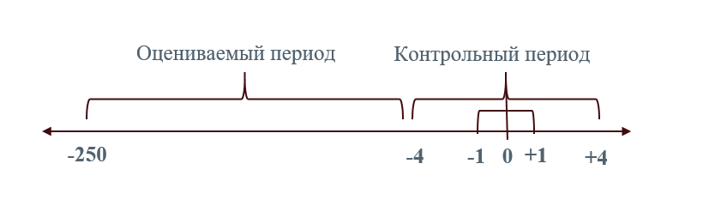
- Контрольный период, день события и оцениваемый период
Источник: составлено автором

Контрольный период обозначает количество дней до и после даты объявления, за которые накапливается аномальная доходность. Контрольный период обычно обозначается [- x, + y], где x - количество дней до дня объявления, y - количество дней после дня объявления, а день объявления обычно обозначается как "день 0". Включение дней до объявления отражает утечку информации, как из прессы, так и от внутренних пользователей. Включение дней после объявления отражает представление о том, что может потребоваться время, чтобы информация из объявления была получена, понята и принята к действию. В данной работе контрольным периодом выступает 4 дня до и 4 дня после события, то есть [-4, +4]. Этот период обосновывается литературой, которая рекомендует брать больший контрольный период для анализа реакции на развивающихся рынках, но при этом не слишком большой, чтобы его нельзя было отделить от влияния других событий на рынке.
Нормальная доходность акции i в день t оценивается с помощью рыночной модели следующим образом. [46] [41] [94]

$$R_{it}= α_{i}+β_{i}R_{mt}+e_{it}$$

где $R_{it}$ - доходность акции i в день t;
$R_{mt}$ - доходность рынка в целом в тот же день;
α и β - параметры, подлежащие оценке;
а $e_{it}$- доходность, специфическая для конкретной фирмы, которая не связана с общим рынком, и ее ожидаемое значение равно нулю.
Аномальная доходность акции i в день события (t=0; в данном случае 1 марта 2023 года), ${AR}_{i0}$, определяется следующим образом:

$${AR}_{i0}= R_{i0}+E\left(R_{i0} | R_{m0}\right)=R_{i0}-α- βR_{m0}$$

где $E\left(R_{i0} | R_{m0}\right)$ - оператор ожидания. Московский индекс цен на акции (IMOEX) используется для расчета $R_{mt}$ в качестве рыночных индексов. Цены акций 15 компаний получены из "Investing.com". В исследовании устанавливается предсобытийное окно (оцениваемый период) на интервал от 250 дней до 10 дней до дня события, где день и период времени которого соответствуют количеству торговых дней в календарном году (т.е. контрольный период = -4 до +4 дня вокруг события). Все дальнейшие расчеты статистики ведутся вокруг дня события, также рассматривается промежуток от -1 до +1 дня вокруг события.
Параметры оцениваются с помощью обычной регрессии по методу наименьших квадратов (OLS) доходности фирмы $R_{it}$ на рыночную доходность $R_{mt}$ за контрольный период. Затем мы статистически проверяем нулевую гипотезу о том, что разница между нормальной доходностью и доходностью в день события (избыточная доходность) равна нулю.
Новый индекс ESG был официально объявлен в 1 марта 2023 года, таким образом, мы исследуем аномальную доходность 1 марта 2023 года и в день после события (2-го числа), а также в предыдущий день (28-го февраля 2023 года), чтобы уловить любые реакции вокруг дня события.
Для того чтобы оценить влияние объявления об индексе ESG на цену акций выбранной компании i в день t, рассчитывается тестовая статистика путем стандартизации суточной аномальной доходности следующим образом:

$${SAR}_{it}= \frac{{AR}_{it}}{σ_{i}} [94] [99]$$

Эта формула позволяет стандартизировать аномальную доходность путем сравнения фактической аномальной доходности с ее ожидаемым значением и отклонением от него в стандартных единицах. В качестве знаменателя используется стандартное отклонение $е_{i}$ в период, предшествующий событию. Распределение ${SAR}_{it}$ характеризуется стандартным распределением, поскольку период, предшествующий событию, достаточно велик. Согласно нулевой гипотезе, ${SAR}_{it}$ будет равен нулю, если событие не влияет на цену акции i, в то время как значительно большой ${SAR}_{it}$ будет наблюдаться, если событие оказывает влияние. Выбор процедуры проверки значимости зависит от характеристик данных. Литература утверждает, что во многих случаях наилучшей процедурой является стандартизация аномальной доходности рыночной модели по их стандартным ошибкам регрессии временного ряда и использование t-теста. [35]

$${SСAR}_{i}= \sum_{t=T_{1}+1}^{T_{2}}{S{AR}_{i,t}} [102]$$
Стандартизированный кумулятивный аномальный доход ${SСAR}_{it}$ используется для проверки более длинного окна событий в два или три дня, который рассчитывается со стандартным отклонением $е_{i}$ (в качестве $σ_{i}$) в течение периода, предшествующего событию.
Затем идет объединение оценки для каждой фирмы в единую модель, чтобы измерить общее влияние события на цены акций соответствующих компаний.
Далее рассчитывается среднее значение SCAR всех N фирм, взвешенных одинаково следующим образом:

$$\overset{̿}{{SCAR}_{t}}= \frac{1}{N}\sum_{i=1}^{N}{\hat{{SCAR}_{it}}}$$

При большом количестве наблюдений предполагается, что она нормально распределена с нулевым средним и дисперсией равной $\frac{L-2}{N(L-4)}$, где L представляет собой количество дней в контрольном периоде, если $е_{it}$ всех компаний не коррелируют между собой. Тогда, нулевая гипотеза может быть проверена с помощью следующей тестовой статистики.

$$θ={\left(\frac{N(L-4)}{l-2}\right)}^{\frac{1}{2}} \overset{̿}{{SCAR}_{t}}$$

Событие, которое будет здесь проанализировано, произошло в один и тот же день для всех компаний, заинтересованных в ESG и объявленных Московской биржей.
- Стандартизированная аномальная и стандартизированная аномальная кумулятивная доходность вокруг дня события объявления о выборе компаний для расчета нового индекса ESG
 | SAR-4 | SAR-3 | SAR-2 | SAR-1 | SAR0 | SAR1 | SAR2 | SAR3 | SAR4
θ | - | - | - | 0,629 | 0,980 | -1,680 | - | - | -
cbom | -1,046 | 0,331 | 0,028 | 0,105 | 0,114 | -2,492 | -0,369 | 0,518 | -0,130
chmf | 0,507 | 0,658 | 0,332 | -0,350 | -0,104 | -0,107 | 0,330 | -0,622 | 0,097
elfv | -0,045 | -0,055 | -0,081 | 0,307 | -0,011 | -0,158 | 0,147 | 1,042 | -0,145
gazp | 0,089 | -0,134 | -0,010 | 0,118 | 0,997 | -0,313 | 0,043 | -0,066 | -0,144
gmkn | -0,848 | -0,231 | 0,300 | -0,430 | 0,570 | -0,476 | -0,010 | -0,264 | 0,443
lkoh | -0,019 | 0,012 | -0,501 | 0,957 | 0,425 | -0,173 | 0,074 | 0,684 | 0,185
moex | -0,355 | 1,082 | 2,038 | -0,236 | 0,462 | -0,397 | 0,952 | 2,560 | -0,323
mtss | -0,063 | 0,060 | 0,030 | 0,678 | -0,451 | -0,395 | 0,486 | -0,429 | -0,152
nlmk | -0,244 | -0,231 | 1,071 | 0,288 | 0,669 | -0,279 | 0,560 | -0,635 | -0,163
nvtk | 0,004 | -0,022 | 0,431 | -0,238 | -0,073 | -0,255 | 0,334 | -0,139 | -0,115
phor | 0,639 | -0,032 | 0,070 | 0,035 | 0,443 | -0,750 | 1,587 | 0,174 | -0,200
plzl | -0,951 | 0,239 | -0,029 | -0,544 | 0,322 | -0,148 | 0,291 | -0,072 | -0,386
poly | 0,544 | 0,563 | -0,625 | 0,418 | 0,116 | -0,026 | 0,035 | -0,015 | 1,717
tatn | -0,189 | 0,060 | -0,189 | 1,398 | 0,381 | -0,444 | 0,490 | -0,243 | -0,510
trnf | -0,002 | 0,137 | -0,321 | -0,060 | -0,048 | -0,118 | -0,083 | -0,240 | -0,029
Источник: составлено автором
Продолжение таблицы 3
 | SCAR(-1;0) | SCAR(0;1) | SCAR(-1;1) | SCAR (-4;0) | SCAR (-4;4)
θ | 1,610 | -0,699 | -0,070 | 2,381 | 2,568
cbom | 0,219 | -2,378 | -2,273 | -0,468 | -2,941
chmf | -0,453 | -0,211 | -0,561 | 1,044 | 0,741
elfv | 0,296 | -0,169 | 0,138 | 0,116 | 1,001
gazp | 1,114 | 0,683 | 0,801 | 1,059 | 0,578
gmkn | 0,140 | 0,095 | -0,336 | -0,639 | -0,946
lkoh | 1,382 | 0,252 | 1,209 | 0,874 | 1,643
moex | 0,226 | 0,065 | -0,172 | 2,989 | 5,780
mtss | 0,228 | -0,846 | -0,168 | 0,255 | -0,236
nlmk | 0,958 | 0,391 | 0,679 | 1,554 | 1,036
nvtk | -0,310 | -0,327 | -0,565 | 0,103 | -0,073
phor | 0,478 | -0,308 | -0,272 | 1,155 | 1,966
plzl | -0,221 | 0,174 | -0,370 | -0,962 | -1,277
poly | 0,534 | 0,090 | 0,507 | 1,016 | 2,726
tatn | 1,779 | -0,063 | 1,335 | 1,461 | 0,754
trnf | -0,108 | -0,167 | -0,227 | -0,295 | -0,765
Источник: составлено автором
Примечание: в таблице 3 приведены стандартизированные CAR (SCAR) в качестве тестовой статистики. Время для измерения аномальной доходности следующее: (-4) (-3) (-2) (-1) четыре, три, два и один день до объявления; (0) день объявления; (+1) (+2) (+3) (+4) один, два, три и четыре дня после объявления. (-1, 0) День до и день объявления; (0, +1) день объявления и день после объявления; (-1, +1) день до дня объявления и день после объявления; (-4, +4) четыре дня до дня объявления и четыре дня после объявления; (-4, 0) четыре дня до дня объявления и день объявления.
- Результаты 15-ти регрессий
 | Constanta (α) |  | p-value | Beta (β) | p-value
reg cbom imoex | 0,0011254 | 0,244 |  | 0,4284304 | 0,000
reg chmf imoex | -0,0003502 | 0,835 |  | 0,6896212 | 0,000
reg elfv imoex | -0,0001864 | 0,93 |  | 0,6283777 | 0,000
reg gazp imoex | -0,0007509 | 0,711 |  | 0,985985 | 0,000
reg gmkn imoex | -0,0005482 | 0,644 |  | 0,538406 | 0,000
reg lkoh imoex | -0,0009824 | 0,447 |  | 0,7622011 | 0,000
reg moex imoex | 0,0000221 | 0,984 |  | 0,6281812 | 0,000
reg mtss imoex | 0,0010254 | 0,577 |  | 0,6596551 | 0,000
reg nlmk imoex | -0,0010309 | 0,511 |  | 0,5970075 | 0,000
reg nvtk imoex | -0,0000555 | 0,972 |  | 0,8320345 | 0,000
reg phor imoex | 0,0019289 | 0,353 |  | 0,2932221 | 0,000
reg plzl imoex | 0,0002771 | 0,87 |  | 0,7138642 | 0,000
reg poly imoex | -0,0020324 | 0,464 |  | 0,3354756 | 0,000
reg tatn imoex | 0,0003581 | 0,744 |  | 0,8766983 | 0,000
reg trnf imoex | -0,0005344 | 0,672 |  | 0,818273 | 0,000
Источник: составлено автором
В таблице 4 представлены результаты регрессий. Все регрессии значимы на уровне 0,05, значит являются статистически надежными и на их основе представлены выводы в следующем разделе 2.7.

2.7 Описание результатов анализа
По результатам проведенного анализа можно построить среднюю стандартизированную аномальную доходность по всем компаниям в контрольный период. Из графика на рисунке 4, приведенного ниже можно наблюдать активный рост начиная уже с четвертого дня до события. Однако на первом дне после объявления наблюдается резкое падение, которое может быть обусловлено внешними факторами на рынке. Иными словами, если смотреть период от -4 до +4 дней, то наблюдается значимое положительное отличие стандартизированной аномальной доходности от доходности в оцениваемый период. Данный факт свидетельствует о том, что падение с 0 по + 1 день может являться выбросом, который в свою очередь может быть обусловлен влиянием события, которое совсем не имеет отношения к ESG (т.е. было более значимое событие по рынку и оно повлияло на акции в эту дату).

- Средняя стандартизированная аномальная доходность (SAR)
Источник: составлено автором
Проанализировав сводки новостей с 1-го по 2-ое марта 2023 года (+1 день в контрольном периоде) было выявлено лишь одно значимое событие, которое повлияло на весь российский рынок ценных бумаг: взрыв в Брянской области, который был объявлен Путиным как теракт. Новость об украинских диверсантах повлекла за собой стремительную продажу ценных бумаг, которая вероятно была вызвана ожиданием непредсказуемых колебаний рынка и страха перед решением Совета по Безопасности, одновременно с этим индекс Московской биржи падал почти на 2%. [20]
Иной причиной такого отрицательного скачка может выступать инсайдерская торговля. Результат на графике, вероятно получился из-за того, что реакция рынка на новость о новом индексе ESG немного смещена, то есть визуально наблюдается более раннее начало, что также демонстрирует и статистика (SCAR>0.05). В связи с этим, еще одним предположением, объясняющим такой тренд может быть факт возможного наличия инсайдерской торговли. Инсайдерская торговля относится к практике покупки или продажи ценных бумаг компании на основе конфиденциальной информации, которая не является общедоступной. Это означает, что люди, имеющие доступ к внутренней информации о компании (например, руководители, члены совета директоров или сотрудники с ключевой информацией), используют эту информацию для принятия решений о торговле ценными бумагами компании. Инсайдерская торговля нарушает принцип равноправия информации на рынке, так как инсайдеры имеют доступ к конфиденциальным данным, которые могут значительно влиять на цену акций компании. Использование такой информации для получения прибыли или избежания убытков на фондовом рынке является незаконным практически во всех странах. Нарушение правил инсайдерской торговли может повлечь за собой административную или уголовную ответственность для нарушителей. Однако в России незаконными считаются не все инсайдерские сделки, таким образом очень часто операции не оспариваются, а инсайдеров не привлекают к ответственности. [18]
Опираясь на результаты статистики, наблюдается положительная разница SCAR в контрольный период от аномальной доходности в исследуемый период (SCAR>AR) начиная с -4-го дня и продолжая +4-ым днем периода, однако статистика нарушается только на +1-ый день расчета, что может быть вызвано рядом причин, описанных выше. Подводя итог, если брать во внимание полноценный контрольный период, то от новости о включении 15-ти компаний в новый ESG индекс Московской биржи обнаруживается положительная реакция рынка.
Из-за того, что ранее предполагалось о том, что Российский рынок склонен быть инсайдерским были рассчитаны теты (θ) на (-4, 0) и (-4, 4) периоды равные 2,3811 и 2,568 соответственно. Эта статистика демонстрирует то, что все происходит до события, что может быть объяснено именно инсайдерской чертой данного рынка. Данная статистика является значимой даже при уровне значимости в 1% (значима на всех используемых в статистике уровнях значимости) и ей можно верить. Поскольку статистика положительна и больше 0,05, то отвергается нулевая гипотеза и принимается альтернативная о том, что аномальная доходность значимо отличается в период события от исследуемого периода. Тоже самое происходит и с -1-ым и с 0-ым днями, а также с (-1, 0) периодом, в то время как 1-ый день, (0, 1) и (-1, 1) периоды оказались отрицательными, что могло быть связано с падением на рынке, не относящимся к ESG.
В итоге, изучив литературу по теме, было предложено на развивающемся рынке взять более широкий контрольный период от -4-ех до +4-ех дней, а по результатам анализа статистика выявила положительную реакцию, а отрицательный скачек от внешнего рынка при этом не столь важен. Особенно было замечено, что данная реакция растет заранее вплоть до первого дня после события.

Заключение
Таким образом, по результатам анализа литературы в первой главе было выявлено, что на развивающемся рынке есть целый ряд препятствий активного развития устойчивости, например, неопределенность и резкие изменения правил и контрактов, а также то, что роль в формировании устойчивых тенденций в стране возлагается больше на государство, что превращает развивающиеся страны в очень специфическую и сложную среду для формирования ESG.
В процессе работы над первой главой было выяснено, что ESG инвестиции компаний оказывают влияние на их финансовые результаты. Предприятия с меньшими выбросами отравляющих веществ, с низкими экологическими рисками, с гендерным разнообразием, а также разнообразием персонала, с хорошим отношением с сотрудниками и сообществами, с независимым советом директоров, с корпоративной прозрачностью в отношении информации ESG оказывают положительное влияние на финансовые показатели компаний. Одновременно с эти инвестиции в ESG способны повысить капитализацию компании: рыночная стоимость компаний, с высокими показателями ESG, относительно стабильна, а цены их акций более устойчивы; улучшение экологических показателей в определенной степени положительно влияет на рыночную стоимость компании, при этом превышение предела будет вызывать обратный эффект; хорошая КСО может помочь снизить несистемные риски; если председатель совета директоров компании одновременно выполняет функции высшего руководства организации, то это вызывает негативную реакцию.
Как уже было упомянуто, российский рынок развивается, и на данный момент мало компаний применяют ESG практики, но при этом есть много возможностей для развития данной сферы, особенно в связи с последними действиями регуляторов, которые подталкивают компании в этом направлении. Рассматриваемое ESG событие, исходящее от Московской биржи как одного из важнейших регуляторов в системе, подчеркивает актуальность исследования в данной тематике.
В работе применялся событийный анализ, поскольку он качественно описан в финансовой литературе, а также дает качественную характеристику реакции фондового рынка на определенные новости. При этом контрольное событие базируется на новостях, исходящих от регулирующих органов, что подтверждает их надежность.
За нулевое и основное событие было взято 1-е марта 2023 года. В этот день Московская биржа и рейтинговое агентство RAEX презентовали новый ESG индекс, в расчет базы которого взяли 15 российских компаний – лидеров по инвестициям в ESG. Включение компаний в новый индекс ESG является престижным фактом, а также представляет огромные возможности для роста их долгосрочной устойчивости и конкурентоспособности. Объявление регулятором лидеров области ESG не только формирует доверие инвесторов, но и отражает активные шаги компаний в направлении устойчивого развития. Данная новость является значимым событием, которое непременно должно сказаться на стоимости акций данных компаний.
Литература утверждает, что развивающийся рынок неидеален и реакция может быть либо преждевременная, либо запоздавшая, поэтому рекомендуется брать контрольный период шире, чем для развитых рынков, но не столь большой, чтобы нельзя было отделить смежные события, влияющие на акцию. Следовательно, было решено выбрать период от -4 до +4 дней. Далее были рассчитаны дневные доходности акций 15-ти компаний на промежутке от 250-ти дней до события и 4-ех дней после для дальнейшего построения 15-ти регрессий в инструменте STATA и вывода результатов этих регрессий. Из данных результатов были рассчитаны аномальные доходности акций в виде ошибки рыночной модели, благодаря которой были найдены стандартизированные аномальные доходности (SAR) по формуле. SAR был необходим для построения SCAR как суммы SAR для дальнейшего расчета t-статистики для принятия решения. Все регрессии получились значимы на уровне 0,05, значит на их основе можно делать вывод и принимать решение.
В результате анализа можно наблюдать, что стандартизированная аномальная доходность активно растет, начиная с четвертого дня до события. Однако на первый день после объявления происходит резкое снижение, которое может быть вызвано внешними факторами на рынке. В период от -4 до +4 дней отмечается значительное положительное отличие стандартизированной аномальной доходности от доходности в оцениваемом периоде. Это указывает на то, что падение в первый день может быть выбросом, возможно вызванным событием, которое не связано с ESG (теракт в Брянской области). Предварительный рост может быть обусловлен инсайдерской торговлей. Реакция рынка на новость о новом индексе ESG немного смещена, что подтверждается статистикой теты (θ) для периодов (-4, 0) и (-4, 4), соответственно равной 2.3811 и 2.568. Эта статистика свидетельствует о том, что все происходит до события и может быть объяснена инсайдерским характером данного рынка. Данная статистика остается значимой даже при уровне значимости в 1% (значима на всех используемых уровнях значимости). Поскольку статистика положительна и значима, мы отвергаем нулевую гипотезу и принимаем альтернативную гипотезу о значимом отличии стандартизированной аномальной доходности.
Таким образом, если продолжить дальнейшее расширение индекса и включение большего количества компаний мы можем ожидать схожую реакцию. Несмотря на то, что ESG еще пока слабо развит в России, рынок положительно реагирует на развитие данного направления со стороны регулятора, что говорит о том, что ESG будет развиваться в России и дальше, данные будут расширяться, будут появляться новые меры, индексы и больше компаний будут применять ESG практики.
Анализ реакций российского рынка на инвестиции компаний в ESG проекты мало изучен из-за своей новизны и ограниченного раскрытия информации, поэтому данная работа представляет собой ценность для организаций и инвесторов в определении благоприятной или негативной реакции развивающегося российского фондового рынка на позитивную деятельность ESG компаний. Это исследование также имеет ценность для инвесторов и других участников рынка в понимании трендов относительно ESG, а именно в определении лидеров по применению ESG практик. Иными словами, работа акцентирует внимание на наличии положительной реакции рынка у тех компаний, кто формирует рынок, создает и следует новым практикам ESG, в конечном итоге становясь теми компаниями, за кем стоит будущее.

библиографический список

- Благов Ю. Е. Эволюция концепции КСО и теория стратегического управления //Вестник Санкт-Петербургского университета. Менеджмент. – 2011. – №. 1. – С. 3-26.
- Гаврикова, В. Мосбиржа начала расчет индекса акций ESG // РБК Инвестиции [электронный ресурс] — режим доступа: https://quote.ru/news/article/63ff40e59a79476ba316c53a (дата обращения: 20.05.2023)
- Зеленые облигации – гарант ответственного инвестирования, направленного на решение социальных задач. Зеленая стрела запущена // ООО «РЕСУРСОСБЕРЕЖЕНИЕ ХМАО» [электронный ресурс] — режим доступа: http://rsb-hmao.ru/novosti-i-dostizheniya/zelenye-obligacii-garant-otvetstvennogo-investirovaniya-napravlennogo-na-reshenie-socialnyh-zadach-zelenaya-strela-zapusshena (дата обращения: 19.05.2023)
- МКБ – Акционерам и инвесторам // ir.mkb.ru [электронный ресурс] — режим доступа: https://ir.mkb.ru/sustainability/mkb-esg/management-approach (дата обращения: 26.05.2023)
- Московская биржа и Российский союз промышленников и предпринимателей будут совместно рассчитывать индексы устойчивого развития. // РСПП. [электронный ресурс] — режим доступа: https://rspp.ru/events/news/moskovskaya-birzha-i-rossiyskiy-soyuz-promyshlennikov-i-predprinimateley-budut-sovmestno-rasschityva/ (дата обращения: 01.05.2023)
- Новая модель экономического развития России: концепция формирования и реализации. // В Федеральном Собрании РФ, Государственной Думы. Издание Государственной Думы.
- Ответственная финансово-инвестиционная практика в России. // Ведомости– 10 Октября 2018 [электронный ресурс] — режим доступа: https://events.vedomosti.ru/events/pri_18 (дата обращения: 01.05.2023)
- Отчет об устойчивом развитии ПАО Московская биржа за 2021 год // sr2021.moex.com [электронный ресурс] — режим доступа: https://sr2021.moex.com/ru/ (дата обращения: 26.05.2023)
- Отчет устойчивого развития // Москва [электронный ресурс] — режим доступа: https://moskva.mts.ru/about/mts-dlya-obshhestva/novosti-i-otcheti/otchet-ustoychivogo-razvitiya (дата обращения: 26.05.2023)
- Отчет устойчивого развития. // Татнефть [электронный ресурс] — режим доступа: https://www.tatneft.ru/sustainable_development (дата обращения: 26.05.2023)
- Полюс // sustainability.polyus.com [электронный ресурс] — режим доступа: https://sustainability.polyus.com/ru/ (дата обращения: 26.05.2023)
- Правительство утвердило ВЭБ.РФ в качестве методического центра в области зелёного финансирования. [электронный ресурс] — режим доступа: https://xn--90ab5f.xn--p1ai/press-tsentr/46491/ (дата обращения: 18.05.2023)
- Правительство утвердило Стратегию социально-экономического развития России с низким уровнем выбросов парниковых газов до 2050 года. Новости // Правительство России [электронный ресурс] — режим доступа: http://government.ru/news/43708/ (дата обращения: 21.05.2023)
- Проектная группа ESG-банкинг. [электронный ресурс] — режим доступа: https://asros.ru/projects/esg/ (дата обращения: 18.05.2023)
- Рабочие группы ∙ Администрация ∙ Структура ∙ Президент России // www.kremlin.ru [электронный ресурс] — режим доступа: http://www.kremlin.ru/structure/administration/groups (дата обращения: 16.05.2023)
- РСХБ Управление Активами и Московская биржа запустили торги паями первого в России паевого фонда, по стандартам ESG. // Ведомости – 14 Июля 2020 [электронный ресурс] — режим доступа: https://www.vedomosti.ru/salesdepartment/2020/07/14/rshb-upravlenie-aktivami-i-moskovskaya-birzha-zapustili-torgi-payami-pervogo-v-rossii-paevogo-fonda-po-standartam-esg (дата обращения: 10.05.2023)
- Рынок ESG инвестирования в России: настоящее и будущее. [электронный ресурс] — режим доступа: rshb.ru. https://www.rshb.ru/download-file/472115/(дата обращения: 14.05.2023)
- Самойлов, И. Инсайдерская торговля: что это такое и почему запрещено. // vc.ru. – 2022 [электронный ресурс] — режим доступа: https://vc.ru/u/803218-ivan-samoylov/356143-insayderskaya-torgovlya-chto-eto-takoe-i-pochemu-zapreshcheno (дата обращения: 21.05.2023)
- Тасс. Россия в Парижском соглашении по климату. Что это даст экологии и предприятиям? // TACC. – 11 Декабря 2020. [электронный ресурс] — режим доступа: https://tass.ru/obschestvo/10230505(дата обращения: 16.05.2023)
- Теракт, произошедший 2 марта в Брянской области, будет тщательно разбираться. Новости. Первый канал. // 1tv.ru.– 3 Марта 2023 [электронный ресурс] — режим доступа: https://www.1tv.ru/news/2023-03-03/448390-terakt_proizoshedshiy_2_marta_v_bryanskoy_oblasti_budet_tschatelno_razbiratsya (дата обращения: 21.05.2023)
- Указ Президента РФ от 07.05.2018 N 204 "О Национальных Целях и Стратегических Задачах Развития Российской Федерации На Период до 2024 года" // mvd.consultant.ru [электронный ресурс] — режим доступа: https://mvd.consultant.ru/documents/1056500 (дата обращения: 24.05.2023)
- Устойчивое развитие - ЛУКОЙЛ. // lukoil.ru [электронный ресурс] — режим доступа: https://lukoil.ru/Sustainability (дата обращения: 26.05.2023)
- Устойчивое развитие - Транснефть. (n.d.). Транснефть. https://www.transneft.ru/development/ (дата обращения: 26.05.2023)
- Устойчивое развитие // www.gazprom.ru [электронный ресурс] — режим доступа: https://www.gazprom.ru/sustainability/ (дата обращения: 26.05.2023)
- Устойчивое развитие // www.phosagro.ru [электронный ресурс] — режим доступа: https://www.phosagro.ru/sustainability/ (дата обращения: 26.05.2023)
- Устойчивое развитие // Норникель [электронный ресурс] — режим доступа: https://www.nornickel.ru/sustainability/ (дата обращения: 26.05.2023)
- Устойчивое развитие Северстали. // severstal.com [электронный ресурс] — режим доступа: https://severstal.com/rus/sustainable-development/ (дата обращения: 26.05.2023)
- Устойчивое развитие. // Полиметалл. [электронный ресурс] — режим доступа: https://www.polymetalinternational.com/ru/sustainability/(дата обращения: 26.05.2023)
- Устойчивое развитие: подход, политика и приоритеты. // НЛМК [электронный ресурс] — режим доступа: https://nlmk.com/ru/sustainability/
- Федеральный закон "Об охране окружающей среды" от 10.01.2002 N 7 // ФЗ (последняя редакция) \ КонсультантПлюс [электронный ресурс] — режим доступа: https://www.consultant.ru/document/cons_doc_LAW_34823/ (дата обращения: 23.05.2023)
- Шохина, Е. Московская биржа меняет правила ради московских зеленых облигаций. // Ведомости. – 17 Марта 2021. [электронный ресурс] — режим доступа: https://www.vedomosti.ru/economics/articles/2021/03/18/861931-moskovskaya-birzha-menyaet-pravila (дата обращения: 20.05.2023)
- Adams G., McQueen G., Wood R. The effects of inflation news on high frequency stock returns //The Journal of Business. – 2004. – Т. 77. – №. 3. – С. 547-574.
- Agle B. R., Mitchell R. K., Sonnenfeld J. A. Who matters to Ceos? An investigation of stakeholder attributes and salience, corpate performance, and Ceo values //Academy of management journal. – 1999. – Т. 42. – №. 5. – С. 507-525.
- Amel-Zadeh A., Serafeim G. Why and how investors use ESG information: Evidence from a global survey //Financial Analysts Journal. – 2018. – Т. 74. – №. 3. – С. 87-103.
- Armitage S. Event study methods and evidence on their performance //Journal of economic surveys. – 1995. – Т. 9. – №. 1. – С. 25-52.
- Aydoğmuş M., Gülay G., Ergun K. Impact of ESG performance on firm value and profitability //Borsa Istanbul Review. – 2022.
- Bloomberg L.P.: ESG May Surpass $41 Trillion Assets in 2022, But Not Without Challenges [Электронный ресурс] // Bloomberg L.P. - Режим доступа: https://www.bloomberg.com/company/press/esg-may-surpass-41-trillion-assets-in-2022-but-not-without-challenges-finds-bloomberg-intelligence/ (дата обращения 28.04.2023).
- Bowen H. R. Social responsibilities of the businessman. – University of Iowa Press, 2013.
- Broadstock D. C. et al. The role of ESG performance during times of financial crisis: Evidence from COVID-19 in China //Finance research letters. – 2021. – Т. 38. – С. 101716.
- Cai Y., Pan C. H., Statman M. Why do countries matter so much in corporate social performance? //Journal of Corporate Finance. – 2016. – Т. 41. – С. 591-609.
- Campbell J. Y., Lo A. W., MacKinlay A. C. The Econometrics of Financial Markets (Princeton, New Jersey). – 1997.
- CDP: ESG in the Russian oil & gas sector: Challenges and opportunities [Электронный ресурс] // Carbon Disclosure Project. - Режим доступа: https://www.cdp.net/en/research/global-reports/esg-in-the-russian-oil-gas-sector-challenges-and-opportunities (дата обращения 28.04.2023).
- Chen J., Hong H., Stein J. C. Forecasting crashes: Trading volume, past returns, and conditional skewness in stock prices //Journal of financial Economics. – 2001. – Т. 61. – №. 3. – С. 345-381.
- Cochran P. L., Wood R. A. Corporate social responsibility and financial performance //Academy of management Journal. – 1984. – Т. 27. – №. 1. – С. 42-56.
- Compact U. N. G. Who cares wins: Connecting financial markets to a changing world //New York. – 2004.
- Corrado C. J. Event studies: A methodology review //Accounting & Finance. – 2011. – Т. 51. – №. 1. – С. 207-234.
- Crane A. et al. (ed.). The Oxford handbook of corporate social responsibility. – OUP Oxford, 2008.
- Dolley J. C. Characteristics and procedure of common stock split-ups //Harvard business review. – 1933. – Т. 11. – №. 3. – С. 316-326.
- Drakos A. A., Bekiris F. V. Corporate performance, managerial ownership and endogeneity: A simultaneous equations analysis for the Athens stock exchange //Research in International Business and Finance. – 2010. – Т. 24. – №. 1. – С. 24-38.
- Ederington L. H., Lee J. H. How markets process information: News releases and volatility //The Journal of Finance. – 1993. – Т. 48. – №. 4. – С. 1161-1191.
- ESG and sustainable development // www.el5-energo.ru [электронный ресурс] — режим доступа: https://www.el5-energo.ru/sustainability/ (дата обращения: 26.05.2023)
- ESG- Ratings and how they work. // PWC. [электронный ресурс] — режим доступа: https://www.pwc.com/kz/en/assets/esg-rating/esg-rating.pdf (дата обращения: 25.05.2023)
- Fatemi A., Glaum M., Kaiser S. ESG Metrics and Company Value: The Disclosure Curb //Journal of Global Finance. – 2018. – Т. 38. – С. 45-64.
- Feltham G. A., Xie J. Performance measure congruity and diversity in multi-task principal/agent relations //Accounting review. – 1994. – С. 429-453.
- FLASH REPORT: 86% of S&P 500 Index Companies Publish Sustainability // Responsibility Reports in 2018 [электронный ресурс] — режим доступа: https://www.ga-institute.com/storage/press-releases/article/flash-report-86-of-sp-500-indexR-companies-publish-sustainability-responsibility-reports-in-20.html (дата обращения: 06.05.2023)
- Friedman M. The social Responsibility of Business Is to Incriase Its Profits //NY Times Mag Sept. – 1970. – Т. 13. – С. 173-174.
- Gillan S. L., Koch A., Starks L. T. Firms and social responsibility: A review of ESG and CSR research in corporate finance //Journal of Corporate Finance. – 2021. – Т. 66. – С. 101889. [21]
- Green Bank Design Platform // Green Finance Institute [электронный ресурс] — режим доступа: https://www.greenfinanceinstitute.co.uk/programmes/green-bank-design-platform/ (дата обращения: 08.05.2023)
- Griffin P. A., Sun Y. Going green: Market reaction to CSRwire news releases //Journal of Accounting and Public Policy. – 2013. – Т. 32. – №. 2. – С. 93-113.
- Henisz, W., Koller, T., & Nuttall, R. Five ways that ESG creates value // McKinsey Quarterly. - 2019. – C. 2-8.
- Hess D. Determinants of the relative price impact of unanticipated information in US macroeconomic releases //Journal of Futures Markets: Futures, Options, and Other Derivative Products. – 2004. – Т. 24. – №. 7. – С. 609-629.
- Hess D., Huang H., Niessen A. How do commodity futures respond to macroeconomic news? //Financial Markets and Portfolio Management. – 2008. – Т. 22. – С. 127-146.
- Hoepner, A., Cojoianu, T., Ascui, F., Clark, G., & Wojcik, D.. Does the fossil fuel divestment movement impact new oil and gas fundraising? //Journal of Economic Geography. – 2021. – Т. 21. – №. 1. – С. 141-164.
- Hölmstrom C. G., Kroszner R. S., Sheehan D. P. Were the good old days that good? Changes in managerial stock ownership since the Great Depression //Journal of Finance. – 1999. – Т. 54. – №. 2. – С. 435-69.
- IFC // International Finance Corporation [электронный ресурс] — режим доступа: https://www.ifc.org/wps/wcm/connect/corp_ext_content/ifc_external_corporate_site/home (дата обращения: 03.05.2023)
- Ioannou I., Serafeim G. What drives corporate social performance? The role of nation-level institutions //Journal of International Business Studies. – 2012. – Т. 43. – С. 834-864.
- Ionescu G. H. et al. The impact of ESG factors on market value of companies from travel and tourism industry //Technological and Economic Development of Economy. – 2019. – Т. 25. – №. 5. – С. 820-849.
- Iwata H., Okada K. How does environmental performance affect financial performance? Evidence from Japanese manufacturing firms //Ecological Economics. – 2011. – Т. 70. – №. 9. – С. 1691-1700.
- Karamanou I., Vafeas N. The association between corporate boards, audit committees, and management earnings forecasts: An empirical analysis //Journal of Accounting research. – 2005. – Т. 43. – №. 3. – С. 453-486.
- Kell G. The Remarkable Rise оf ESG // www.forbes.com [электронный ресурс] — режим доступа: https://www.forbes.com/sites/georgkell/2018/07/11/the-remarkable-rise-of-esg/?sh=6bcc67fa1695 (дата обращения: 26.05.2023)
- Kerl A. G., Walter A. Market responses to buy recommendations issued by Personal Finance Magazines: effects of information, price-pressure, and company characteristics //Review of Finance. – 2007. – Т. 11. – №. 1. – С. 117-141.
- Khan M., Serafeim G., Yoon A. Corporate sustainability: First evidence on materiality //The accounting review. – 2016. – Т. 91. – №. 6. – С. 1697-1724.
- Koskinen Y., Albuquerque R., Zhang C. Social responsibility and firm risk: Theory and empirical evidence //Unpublished working paper. Boston College, Chestnut Hill, MA. – 2017.
- Kuznetsova G. V. Responsible investing and sustainable development: global and Russian experience // Russian Foreign Economic Journal. - 2016. - №. 6. - С. 66-78.
- Kyle A. S., Vila J. L. Noise trading and takeovers //The RAND Journal of Economics. – 1991. – С. 54-71.
- Lefort F., Urzúa F. Board independence, firm performance and ownership concentration: Evidence from Chile //Journal of business research. – 2008. – Т. 61. – №. 6. – С. 615-622. Liang H., Renneboog L. On the foundations of corporate social responsibility //The Journal of Finance. – 2017. – Т. 72. – №. 2. – С. 853-910.
- Lin W. L. et al. The causality direction of the corporate social responsibility–Corporate financial performance Nexus: Application of Panel Vector Autoregression approach //The North American Journal of Economics and Finance. – 2019. – Т. 48. – С. 401-418.
- Mallin C., Farag H., Ow-Yong K. Corporate social responsibility and financial performance in Islamic banks //Journal of Economic Behavior & Organization. – 2014. – Т. 103. – С. S21-S38.
- Maqbool S., Zameer M. N. Corporate social responsibility and financial performance: An empirical analysis of Indian banks. Future Business Journal, 4 (1), 84–93. – 2018.
- Matos P. ESG and responsible institutional investing around the world: A critical review. – 2020.
- McWilliams A., Siegel D. Corporate social responsibility and financial performance: correlation or misspecification? //Strategic management journal. – 2000. – Т. 21. – №. 5. – С. 603-609.
- Mishra S., Modi S. B. Positive and negative corporate social responsibility, financial leverage, and idiosyncratic risk //Journal of business ethics. – 2013. – Т. 117. – С. 431-448.
- Mitchell R. K., Agle B. R., Wood D. J. Toward a theory of stakeholder identification and salience: Defining the principle of who and what really counts //Academy of management review. – 1997. – Т. 22. – №. 4. – С. 853-886.
- Moskowitz M. Choosing socially responsible stocks //Business and society review. – 1972. – Т. 1. – №. 1. – С. 71-75.
- MSCI: ESG in China: Challenges and opportunities [Электронный ресурс] // Morgan Stanley Capital International. - Режим доступа: https://www.msci.com/esg-china-challenges-and-opportunities (дата обращения 28.04.2023).
- Muntermann J., Guettler A. Intraday stock price effects of ad hoc disclosures: the German case //Journal of International Financial Markets, Institutions and Money. – 2007. – Т. 17. – №. 1. – С. 1-24.
- Nekhili M. et al. ESG performance and market value: The moderating role of employee board representation //The International Journal of Human Resource Management. – 2021. – Т. 32. – №. 14. – С. 3061-3087.
- Nozawa, W., Xie, J., Yagi, M., Fujii, H., & Managi, S. Do environmental, social, and governance activities improve corporate financial performance? //Business Strategy and the Environment. – 2019. – Т. 28. – №. 2. – С. 286-300.
- Pandey D. K., Kumari V. Event study on the reaction of the developed and emerging stock markets to the 2019-nCoV outbreak //International Review of Economics & Finance. – 2021. – Т. 71. – С. 467-483.
- Pekovic S., Grolleau G., Mzoughi N. Environmental investments: too much of a good thing? //International Journal of Production Economics. – 2018. – Т. 197. – С. 297-302.
- Pekovic S., Vogt S. The fit between corporate social responsibility and corporate governance: the impact on a firm’s financial performance //Review of Managerial Science. – 2021. – Т. 15. – С. 1095-1125.
- Peng M. W. Institutional transitions and strategic choices //Academy of management review. – 2003. – Т. 28. – №. 2. – С. 275-296.
- Peterson P. P. Event studies: A review of issues and methodology //Quarterly journal of business and economics. – 1989. – С. 36-66.
- Porter M. E., Linde C. Toward a new conception of the environment-competitiveness relationship //Journal of economic perspectives. – 1995. – Т. 9. – №. 4. – С. 97-118.
- Russo M. V., Fouts P. A. A resource-based perspective on corporate environmental performance and profitability //Academy of management Journal. – 1997. – Т. 40. – №. 3. – С. 534-559.
- Seiler M. J. Performing financial studies: a methodological cookbook // (No Title). – 2004.
- Serafeim G., Yoon A. Stock price reactions to ESG news: The role of ESG ratings and disagreement //Review of accounting studies. – 2022. – С. 1-31.
- Serra A. P. Event study tests: a brief survey //Gestão. Org-Revista Electrónica de Gestão Organizacional. – 2004. – Т. 2. – №. 3. – С. 248-255.
- Sharfman M. P., Fernando C. S. Environmental risk management and the cost of capital //Strategic management journal. – 2008. – Т. 29. – №. 6. – С. 569-592.
- Shirmankina E. G. Social Responsibility of Business: The Requirements of International and National Standards // Problems and Prospects of Industry Development in Russia. - 2019. - С. 493-498.
- Significance Tests for Event Studies | EST // www.eventstudytools.com [электронный ресурс] — режим доступа: https://www.eventstudytools.com/significance-tests (дата обращения: 17.05.2023)
- Stanwick P. A., Stanwick S. D. The relationship between corporate social performance, and organizational size, financial performance, and environmental performance: An empirical examination //Journal of business ethics. – 1998. – Т. 17. – №. 2. – С. 195-204.
- Telle K. Ït pays to be green". A premature conclusion //Environmental and Resource Economics. – 2006. – Т. 35. – С. 195-220.
- The Corporate Governance Institute. What is the difference between CSR and ESG? – 6 April 2023 [электронный ресурс] — режим доступа: https://www.thecorporategovernanceinstitute.com/insights/lexicon/what-is-the-difference-between-csr-and-esg/ (дата обращения: 18.05.2023)
- Theresa, K., Qureshi, M. A., Kirkerud, S., & Ahsan, T. The impact of sustainability (environmental, social, and governance) disclosure and board diversity on firm value: The moderating role of industry sensitivity //Business Strategy and the Environment. – 2020. – Т. 29. – №. 3. – С. 1199-1214.
- United Nations Global Compact: Finding Solutions to Global Challenges | United Nations // www.un.org [электронный ресурс] – режим доступа: https://www.un.org/ru/36167 (дата обращения: 13.05.2023)
- Visser W. Corporate social responsibility in developing countries. – 2008.
- Welch K., Yoon A. Do high-ability managers choose ESG projects that create shareholder value? Evidence from employee opinions //Review of Accounting Studies. – 2022. – С. 1-28.
- Wernerfelt B. A resource view based of the firm //Strategic Management Journal. – 1984. – Т. 5. – №. 2. – С. 171-180.
- What is the “Triple Bottom Line”? | HEC Paris // www.hec.edu [электронный ресурс] — режим доступа: https://www.hec.edu/en/faculty-research/centers/society-organizations-institute/think/so-institute-executive-factsheets/what-triple-bottom-line#:~:text=The%20term%20%E2%80%9Ctriple%20bottom%20line,of%20the%20management%20consultancy%20SustainAbility. (дата обращения: 10.05.2023)
- Whelan T. et al. ESG and financial performance: Uncovering the relationship by aggregating evidence from 1,000 plus studies published between 2015-2020 //New York: NYU STERN Center for sustainable business. – 2021.

Приложения
1. Результат из STATA. Регрессионная модель компании Московский Кредитный Банк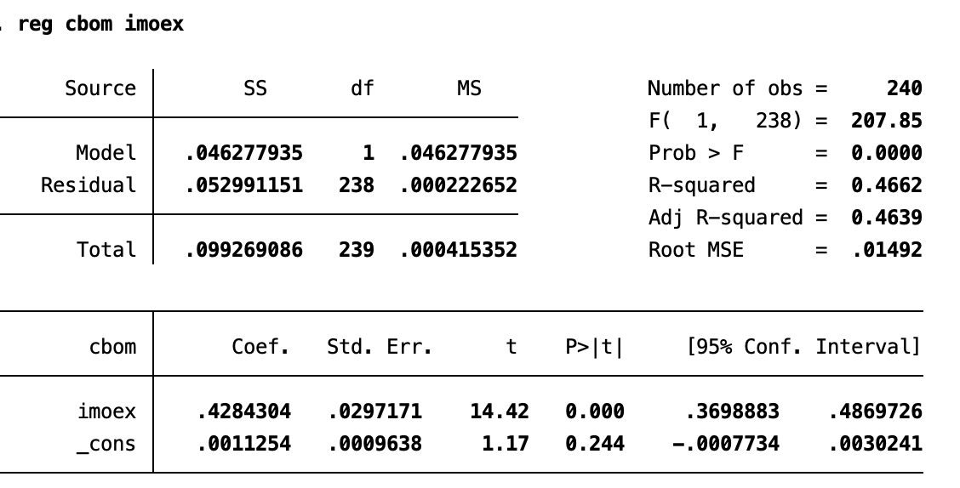
- Регрессионная модель компании МКБ
Источник: составлено автором
2. Результат из STATA. Регрессионная модель компании Северсталь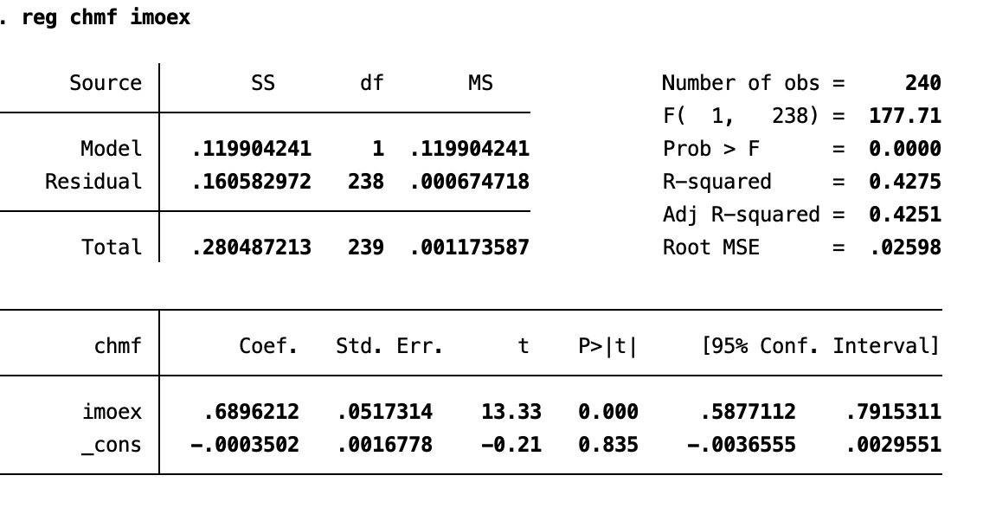
- Регрессионная модель компании Северсталь
Источник: составлено автором
3. Результат из STATA. Регрессионная модель компании ЭЛ5-Энерго

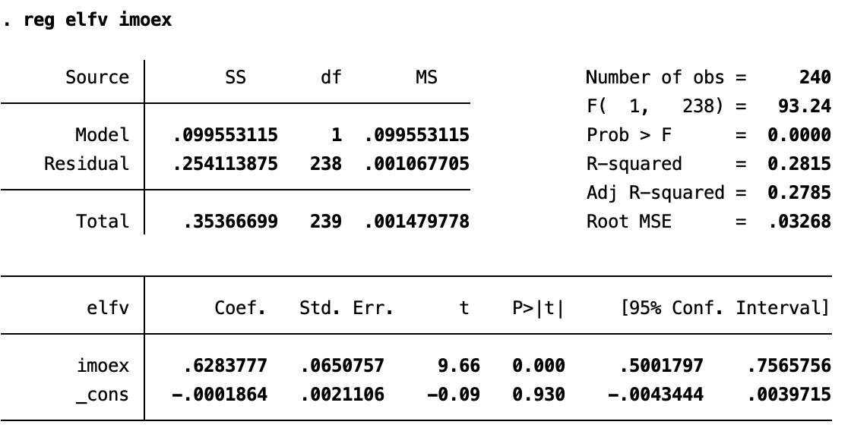
- Регрессионная модель компании ЭЛ5-Энерго
Источник: составлено автором
4. Результат из STATA. Регрессионная модель компании Газпром
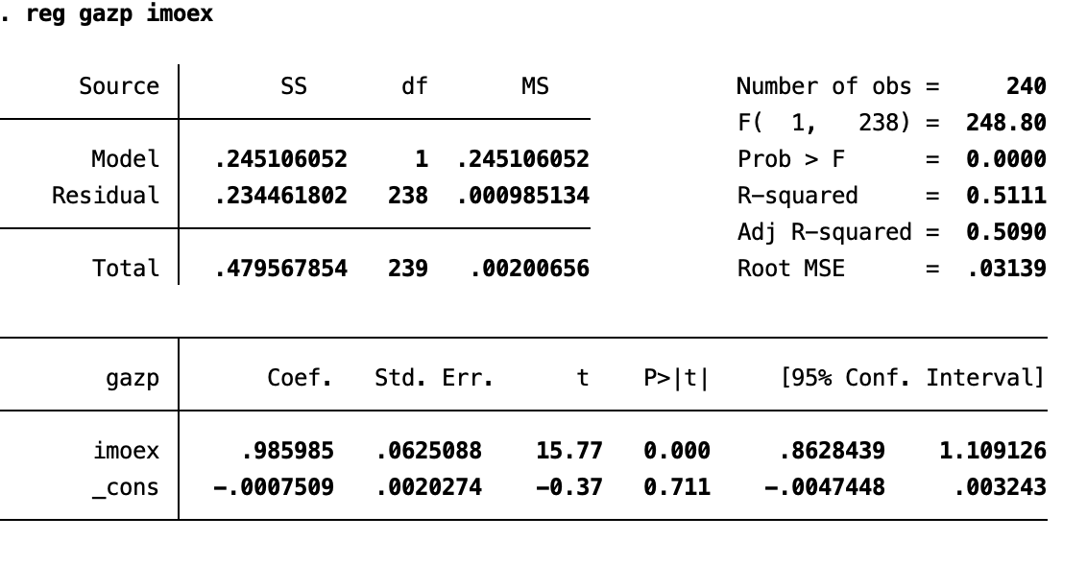
- Регрессионная модель компании Газпром
Источник: составлено автором
5. Результат из STATA. Регрессионная модель компании Норникель
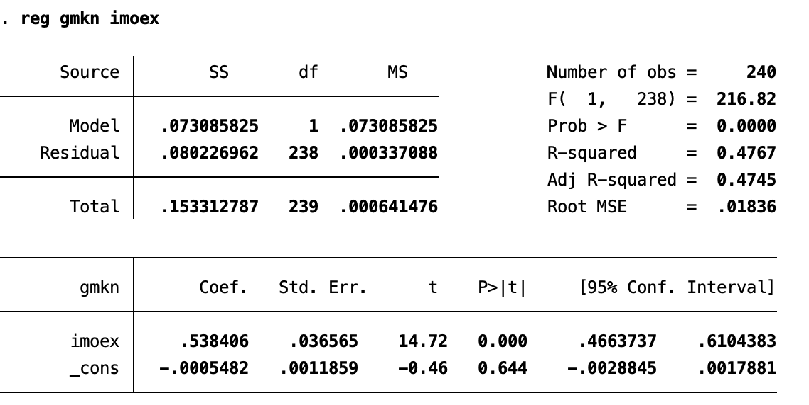
- Регрессионная модель компании Норникель
Источник: составлено автором
6. Результат из STATA. Регрессионная модель компании ЛУКОЙЛ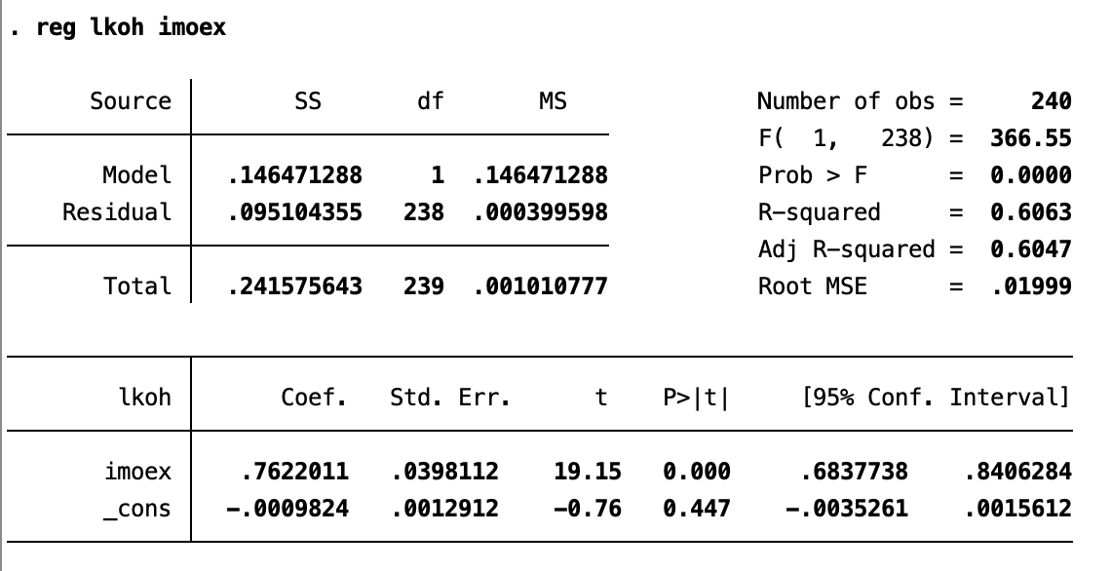
- Регрессионная модель компании ЛУКОЙЛ
Источник: составлено автором
7. Результат из STATA. Регрессионная модель Московской биржи
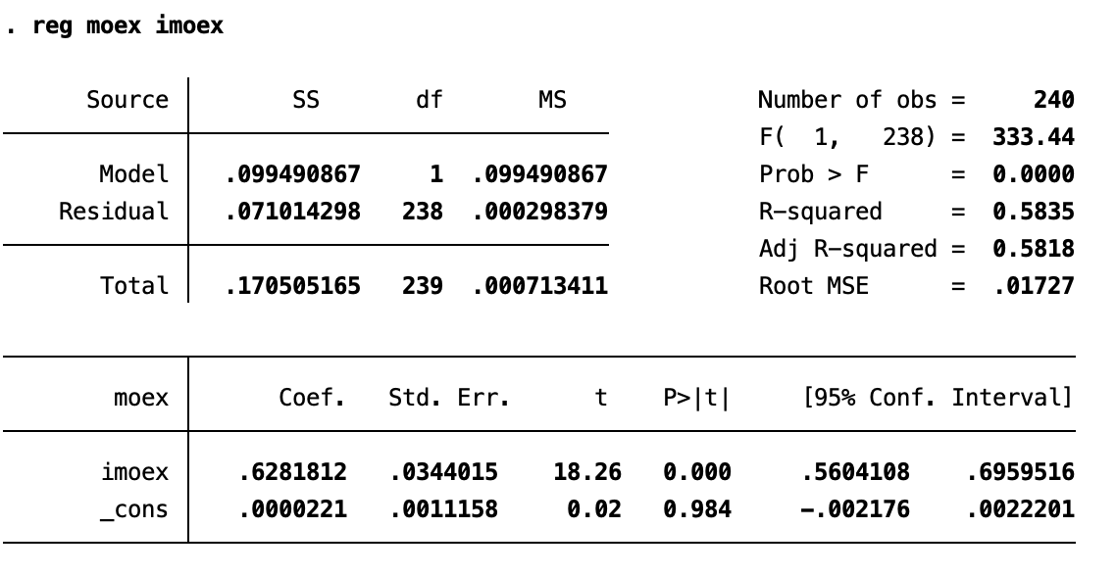
- Регрессионная модель компании Московской биржи
Источник: составлено автором
8. Результат из STATA. Регрессионная модель компании МТС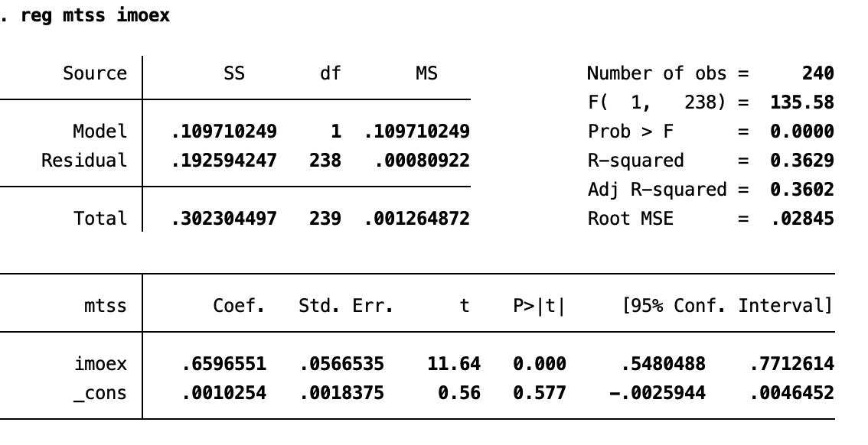
- Регрессионная модель компании МТС
Источник: составлено автором
9. Результат из STATA. Регрессионная модель компании Новолипецкий металлургический комбинат
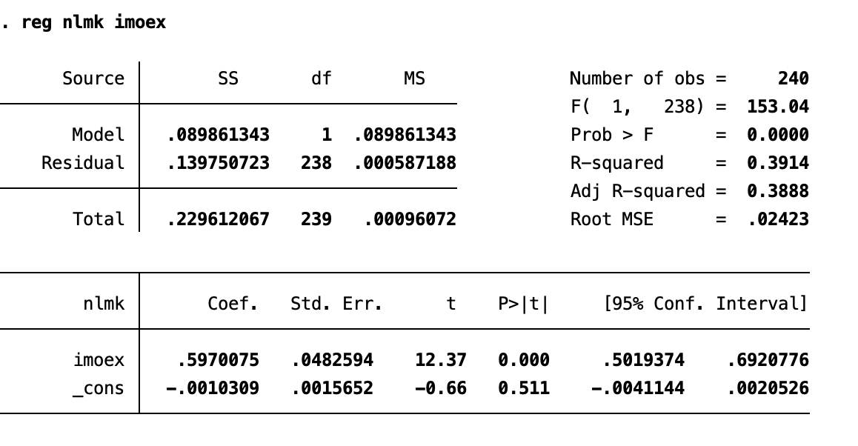
- Регрессионная модель компании НЛМК
Источник: составлено автором
10. Результат из STATA. Регрессионная модель компании НОВАТЭК
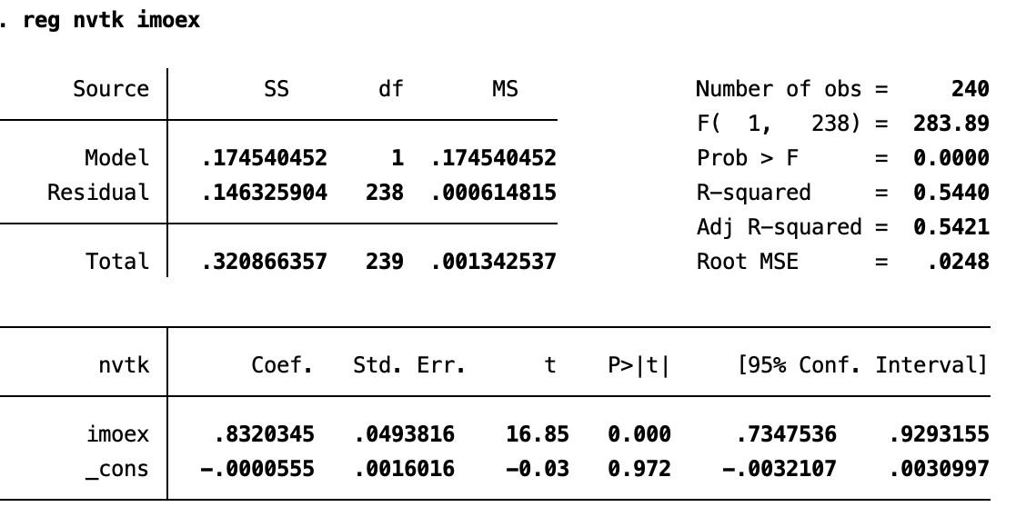
- Регрессионная модель компании НОВАТЭК
Источник: составлено автором

11. Результат из STATA. Регрессионная модель компании ФосАгро
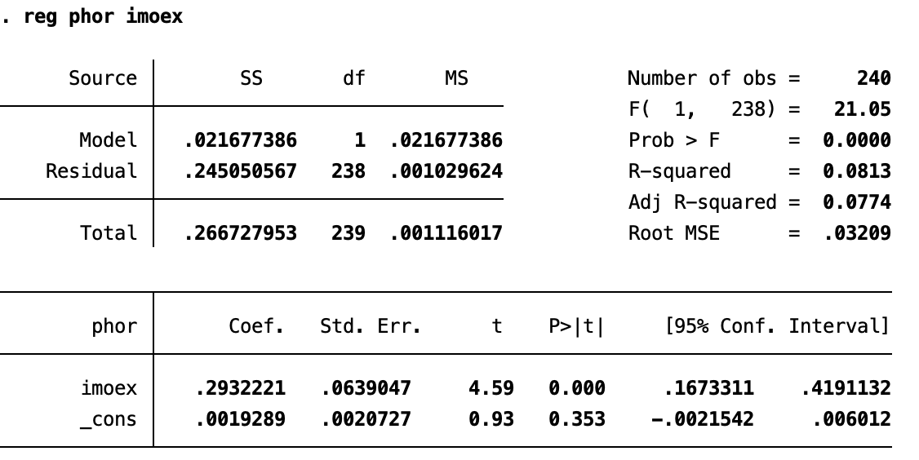
- Регрессионная модель компании ФосАгро
Источник: составлено автором
12. Результат из STATA. Регрессионная модель компании Полюс
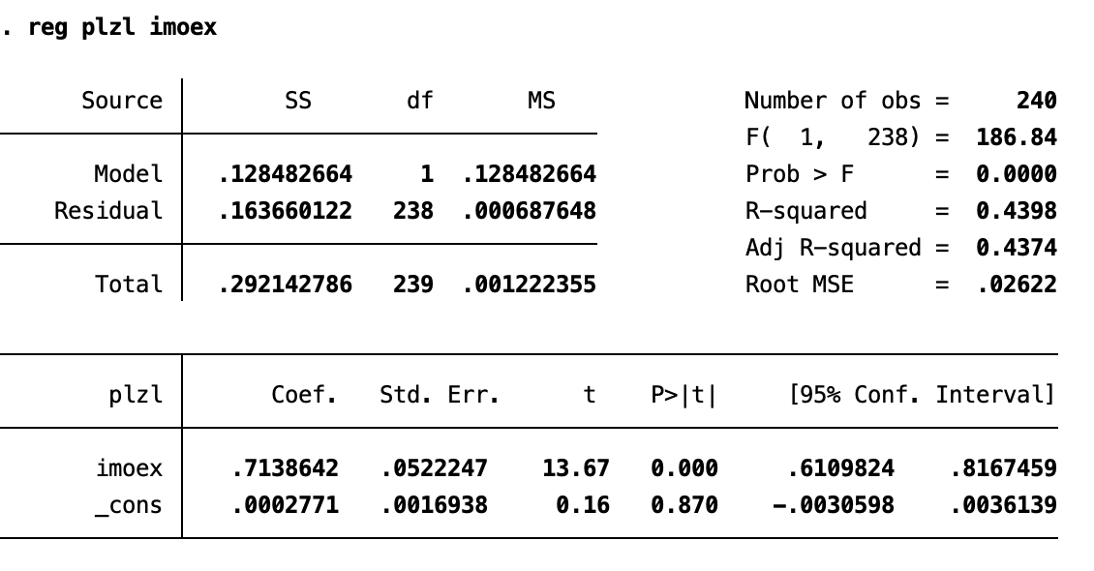
- Регрессионная модель компании Полюс
Источник: составлено автором

13. Результат из STATA. Регрессионная модель компании Полиметалл
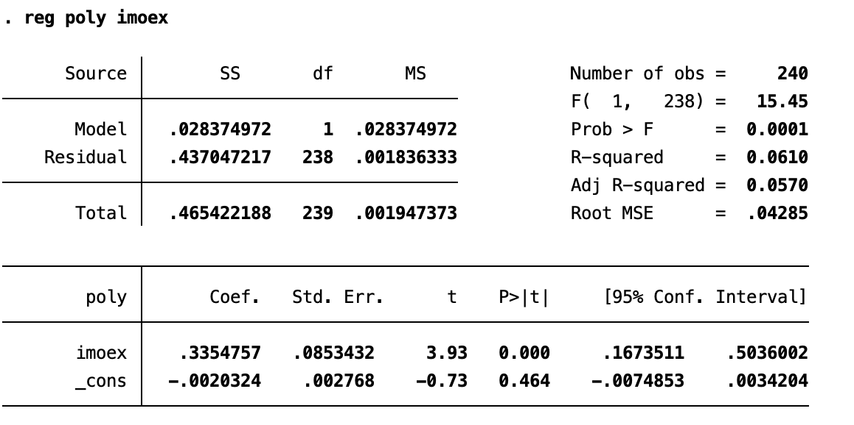
- Регрессионная модель компании Полиметалл
Источник: составлено автором
14. Результат из STATA. Регрессионная модель компании Татнефть
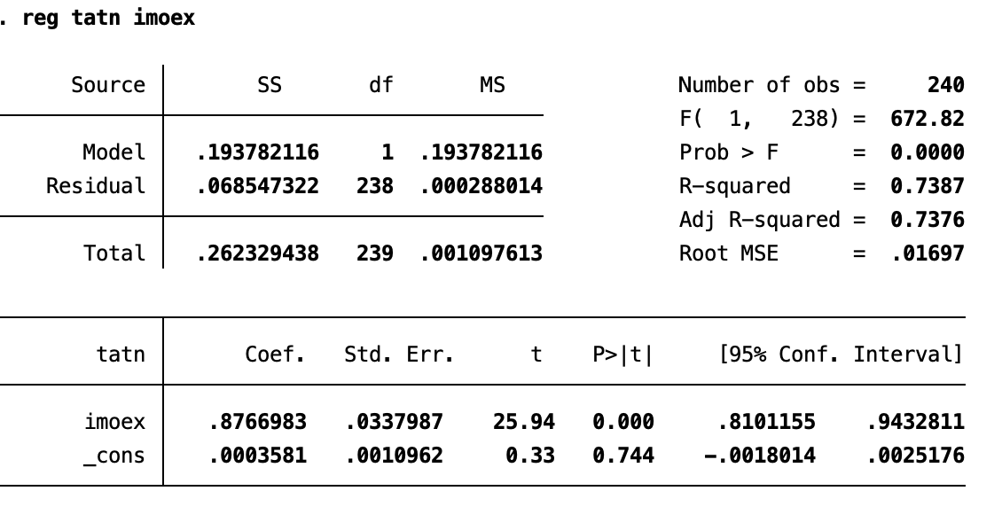
- Регрессионная модель компании Татнефть
Источник: составлено автором

15. Результат из STATA. Регрессионная модель компании Транснефть
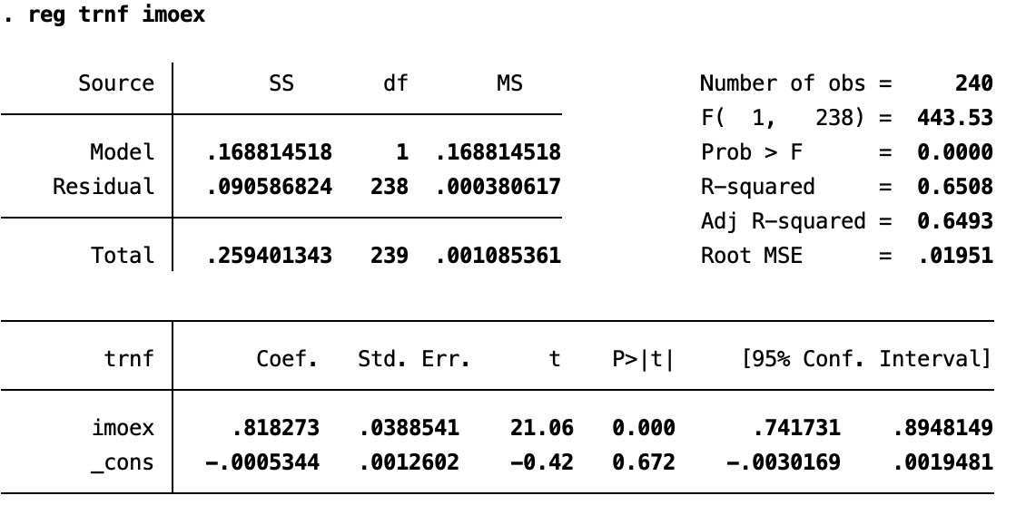
- Регрессионная модель компании Транснефть
Источник: составлено автором
16. Расчитанная аномальная доходность 15-ти компаний в контрольном периоде
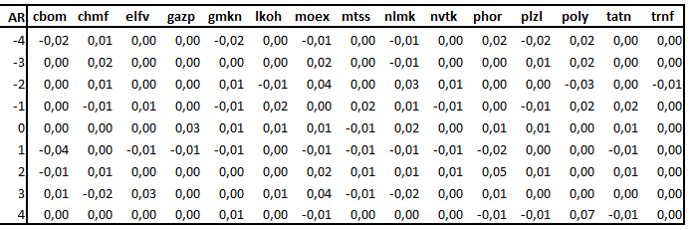
- Аномальная доходность 15-ти компаний в контрольном периоде
Источник: составлено автором

17. Расчитанная стандартизированная аномальная доходность 15-ти компаний и средняя стандартизированная аномальная доходность в контрольном периоде
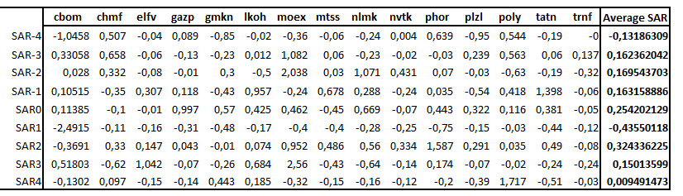
- Стандартизированная аномальная доходность 15-ти компаний и средняя стандартизированная аномальная доходность в контрольном периоде
Источник: составлено автором

18. Почасовая доходность компании Московский Кредитный Банк - неделя вокруг дня события (краснаой линией обозначен +1 день после события)
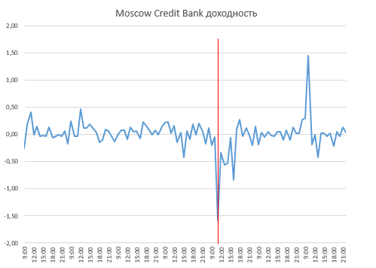
- Почасовая доходность компании МКБ вокруг дня события
Источник: составлено автором
19. Почасовая доходность компании Северсталь - неделя вокруг дня события (краснаой линией обозначен +1 день после события)
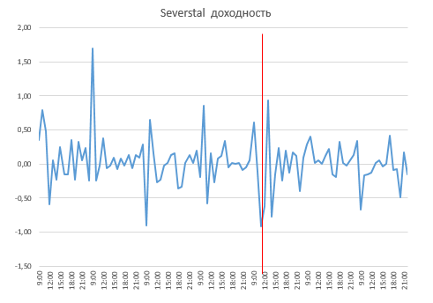
- Почасовая доходность компании Северсталь
Источник: составлено автором
20. Почасовая доходность компании ЭЛ5-Энерго - неделя вокруг дня события (краснаой линией обозначен +1 день после события)
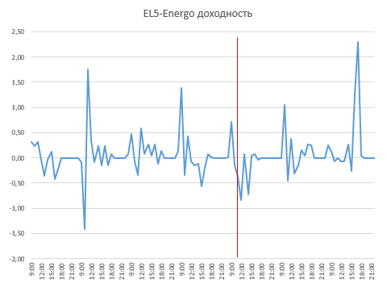
- Почасовая доходность компании ЭЛ5-Энерго
Источник: составлено автором
21. Почасовая доходность компании Газпром - неделя вокруг дня события (краснаой линией обозначен +1 день после события)
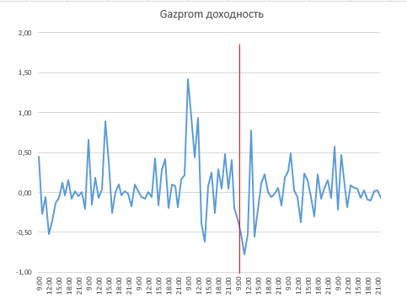
- Почасовая доходность компании Газпром
Источник: составлено автором
22. Почасовая доходность компании Норникель - неделя вокруг дня события (краснаой линией обозначен +1 день после события) 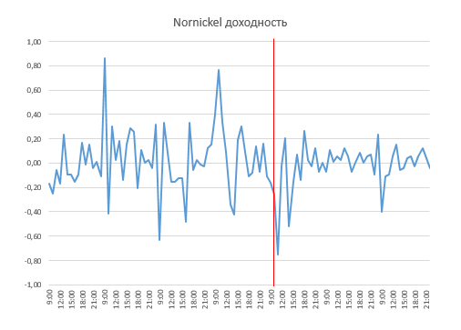
- Почасовая доходность компании Норникель
Источник: составлено автором
23. Почасовая доходность компании ЛУКОЙЛ - неделя вокруг дня события (краснаой линией обозначен +1 день после события)
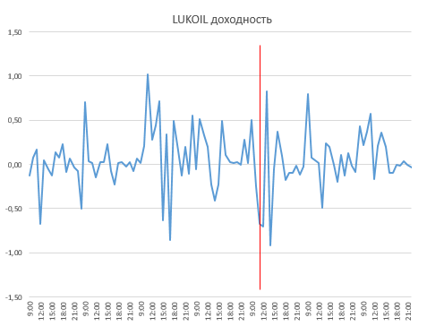
- Почасовая доходность компании ЛУКОЙЛ
Источник: составлено автором
24. Почасовая доходность Московской биржи - неделя вокруг дня события (краснаой линией обозначен +1 день после события)
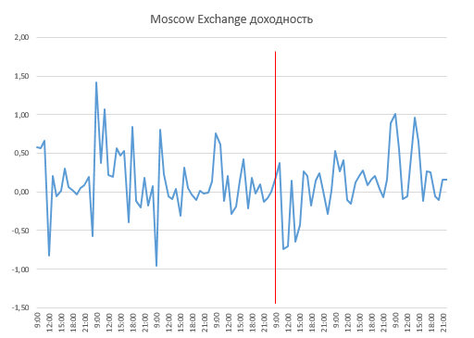
- Почасовая доходность Московской биржи
Источник: составлено автором
25. Почасовая доходность компании МТС - неделя вокруг дня события (краснаой линией обозначен +1 день после события)
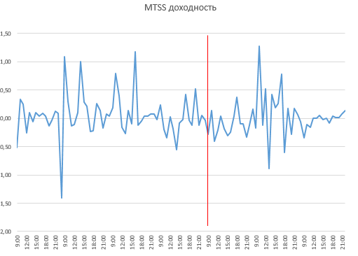
- Почасовая доходность компании МТС
Источник: составлено автором
26. Почасовая доходность компании Новолипецкий металлургический комбинат - неделя вокруг дня события (краснаой линией обозначен +1 день после события)
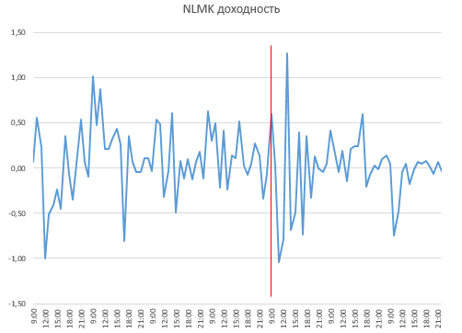
- Почасовая доходность компании НЛМК
Источник: составлено автором
27. Почасовая доходность компании НОВАТЭК - неделя вокруг дня события (краснаой линией обозначен +1 день после события)
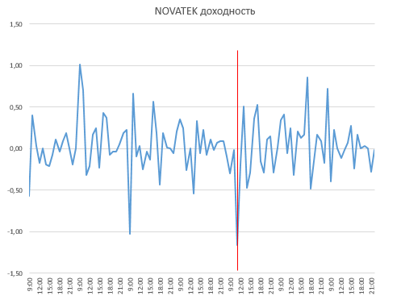
- Почасовая доходность компании НОВАТЭК
Источник: составлено автором
28. Почасовая доходность компании ФосАгро - неделя вокруг дня события (краснаой линией обозначен +1 день после события)
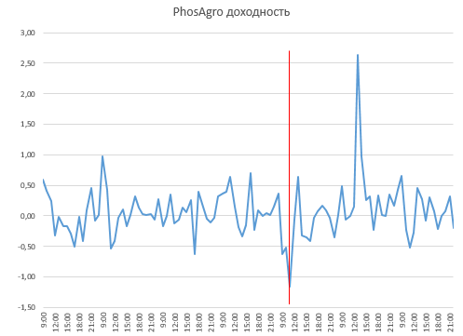
- Почасовая доходность компании ФосАгро
Источник: составлено автором

29. Почасовая доходность компании Полюс - неделя вокруг дня события (краснаой линией обозначен +1 день после события)
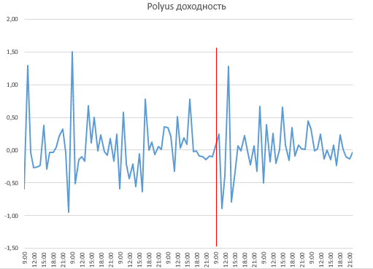
- Почасовая доходность компании Полюс
Источник: составлено автором
30. Почасовая доходность компании Полиметалл - неделя вокруг дня события (краснаой линией обозначен +1 день после события)
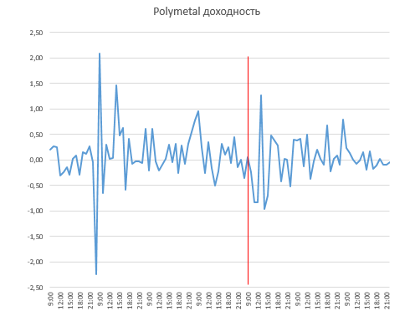
- Почасовая доходность компании Полиметалл
Источник: составлено автором

31. Почасовая доходность компании Татнефть - неделя вокруг дня события (краснаой линией обозначен +1 день после события)
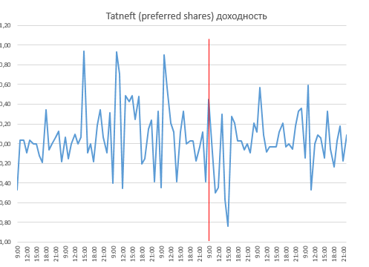
- Почасовая доходность компании Татнефть
Источник: составлено автором
32. Почасовая доходность компании Транснефть - неделя вокруг дня события (краснаой линией обозначен +1 день после события)
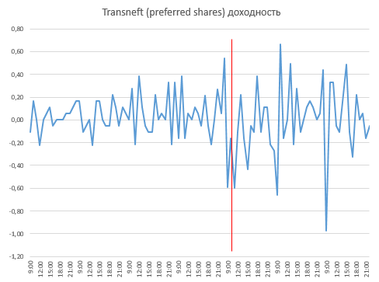
- Почасовая доходность компании Транснефть
Источник: составлено автором
33. Почасовая доходность Индекса Московской биржи- неделя вокруг дня события (краснаой линией обозначен +1 день после события)
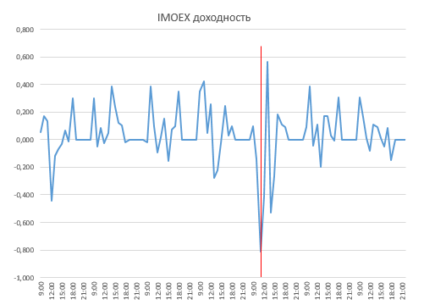
- Почасовая доходность Индекса Московской биржи
Источник: составлено автором

Serra A. P. Event study tests: a brief survey //Gestão. Org-Revista Electrónica de Gestão Organizacional. – 2004. – Т. 2. – №. 3. – С. 248-255.

